项目管理体系文件
需求规格说明书

目录
1. 引言 3
1.1. 编制目的 3
1.2. 范围 4
1.3. 术语和缩略语 5
1.4. 文档约定 5
1.5. 参考文件 5
2. 项目概述 6
2.1. 目标 6
2.2. 范围 6
2.3. 用户的特点 6
2.4. 假定条件和约束限制 7
2.5. 运行环境 7
3. 业务分析 8
3.1. 用户人群 8
3.2. 系统用例图 9
4. 数据描述 9
静态数据 9
动态数据 10
5. 功能需求 10
5.1. 功能需求总述 10
5.2. 用户通用功能模块 12
2.2.2 用户信息修改 13
2.3 管理员功能模块 14
2.3.1 员工管理 14
2.3.2 菜品管理 16
2.3.5 公告系统 19
2.4 服务员功能模块 19
2.4.1 查看公告功能 19
2.4.2 设定桌号功能 20
2.4.3 菜品列表功能 20
2.4.4 查看菜品详细信息功能 21
2.4.5 点餐功能 21
2.4.6 顾客买单功能 22
2.5 后厨人员功能模块 22
2.5.1 后厨菜品烹饪确认功能 22
2.5.5 后厨查看公告功能 23
6. 非功能需求 24
6.1. 性能需求 24
6.2. 安全保密需求 24
6.3. 扩展性需求 24
6.4. 部署需求 24
6.5. 外部接口需求 25
6.5.1 人脸识别接口 25
6.5.2 语音识别接口 30
6.5.3 实时数据传输接口 32
7. 界面要求 33
7.1. Web端界面原型设计 33
7.2 微信小程序界面原型设计 33
8. 接口要求 33

引言

编制目的
本说明书目的在于明确说明中软国际-餐厅到店点餐系统需求，界定系统实现功能的范围，指导系统设计以及编码。作为中软国际-餐厅到店点餐系统开发和验收的参考依据，作为测试人员设计测试用例的依据，是沟通客户和开发人员之间的桥梁，为以后应用的维护人员减少维护代价。
本说明书的预期读者为：客户、系统设计人员、系统开发程序员、系统测试人员、系统维护人员。
中国是举世闻名的美食大国，拥有五千年的饮食文化和巨大的餐饮市场，随着人民生活水平和生活方式的转变，餐饮业具有巨大的投资市场，被称为中国的黄金产业，但同样也应看到，餐饮业不仅面临着巨大的发展机遇，也面临着前所未有的挑战和考验。餐饮业的不断发展，在经营管理上也逐步向电子化迈进，通过计算机信息系统管理餐饮业的内部事务，使得作业更加简单化、高效。减轻一线操作人员的劳动强度，节省营业人员的交班时间，加强财务审核管理。提供多种点菜、结算、统计报表功能，提供分厨房直接打印前台点菜数据。在餐饮经营中，传统的纸制作业流程无法满足现代客户在信息娱乐及服务安保等方面的要求。而此系统的使用，使餐厅管理者便捷的进行经营娱乐的管理，大大增加的各店成本控制及销售额。
中软国际-餐厅到店点餐系统是一套完整的针对各类型餐厅经营管理流程信息化的软件产品，从顾客进入餐厅点餐到用餐结束再到最后的结账买单，需要一套全面的、高效的信息化管理软件来辅助，以对餐厅菜品、员工、点餐流程、菜品烹饪、传菜、结账等过程进行信息化管理，能够及时向不同角色的员工发布实时的公告信息，并能检索查看餐厅的历史经营数据。
经过对市场上不同规模与运营形式的餐厅进行实地调研分析后之后，本说明书将《餐厅到店点餐系统需求报告》加以整理，并综合考虑了系统划分、系统实现方式、工期等因素，对需求进行分类和范围划定。

范围
系统包括的功能范围：
- 用户通用功能模块
- 用户登录与权限判定功能
- 用户查看并修改个人信息功能
- 餐厅管理员功能模块
- 管理员查看并进行菜品管理
- 管理员查看员工信息并进行员工管理
- 管理员向全体员工进行实时公告发布
- 管理员查看并修改当前正在进行的订单，以及订单详细信息
- 管理员查看历史订单以及经营信息
- 管理员查看员工绩效，查看菜品、员工销售榜单
- 后厨功能模块
- 后厨人员实时查看服务员下的订单
- 后厨人员查看并修改每一个订单的菜品状态
- 后厨人员查看管理员发布的公告
- 后厨人员查看已经烹饪完毕的订单
- 后厨人员向服务员发送消息
- 点餐服务员功能：
- 服务员向顾客展示菜单以及其中的菜品详情
- 服务员创建新的订单，并向订单当中添加菜品
- 服务员向用户展示购物车以及其中的菜品
- 服务员确认订单，并将订单推送到后厨待烹饪订单
- 服务员查看待结算订单，并进行买单
- 服务员查看管理员发出的公告
- 服务员查看后厨人员发出的消息，并选择已读

术语和缩略语
表 1术语和缩略语
术语、缩略语 | 解 释
OrderSystem | 本系统英文名，适用于餐厅运营过程中顾客到店后服务员远程点菜、传菜、结算等服务的信息化管理
Tomcat | 系统所使用的应用服务器（Application Server）
MySQL | 系统所使用的数据库管理系统（DBMS）
SQL | Structured Query Language（结构化查询语言），一种用于访问、查询数据库的语言
系统 | 若未特别指出，统指餐厅到店点餐系统

文档约定
1、该软件可以通过HTTP URL及XML数据接口集成到餐厅综合管理系统中使用，也可以单独部署使用；
2、软件提供可定制的查询、统计，以及数据可视化功能。
3、由于需要保证浏览器能够打开摄像头，软件要求运行在Chrome浏览器，并预先进行safety flag配置
4、由于服务器采用的主机的内存、硬盘以及处理器的处理能力受到限制，所以应用的并行度以及抗压测试都会显得逊色，同时考虑到数据库的物理设计的非专业性也会导致系统吞吐量一般从而导致数据库成为整个系统性能的瓶颈，另外J2EE服务器Tomcat的局限性也会对系统性能产生很多的负面影响，同样也会影响整个系统的响应时间与吞吐量。
5、限于开发期限，所以会出现少量不太完善的地方以及功能的缺憾、设计漏洞。

参考文件
Element UI官方文档
SpringCloud官方文档
美团外卖App微信小程序

项目概述

目标
为了提高餐厅的运营效率，增强餐厅各部门间的配合，减少顾客到店后的点餐、等餐及结算过程消耗的时间，降低服务员点餐失误率，进一步提高餐厅管理人员对菜品、资金的管理以及更好的掌握餐厅的全局运营管理执行情况，提高餐厅形象与客户满意度，特此开发中软国际-餐厅到店点餐系统软件产品，经过对市场上不同规模与运营形式的餐厅进行实地调研分析后之后，本说明书将《餐厅到店点餐系统需求报告》加以整理，并综合考虑了系统划分、系统实现方式、工期等因素，对需求进行分类和范围划定。以此分类和范围划定为依据，特此生成本需求说明书，作为系统开发和验收的参考依据。本软件是一套完整的管理信息化产品，目前未对外部提供任何可以进行功能扩展的接口，但是对移动设备等应用提供了数据HTTP URL形式和XML形式的数据接口。

范围
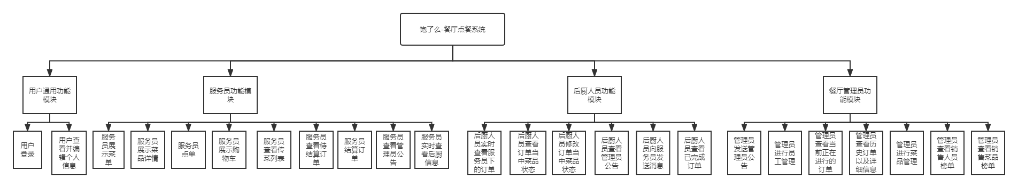
详细的软件边界和范围详见1.3章节

用户的特点
用户群 | 主要业务描述 | 用户群特点
管理员 | 管理员查看并编辑员工、菜品信息，查看员工绩效，向所有员工发送公告 | 餐厅经理、老板等能够对餐厅员工、销售等业务做出决策的人群
后厨人员 | 根据服务员发送的订单烹饪请求烹饪并修改订单当中菜品的状态，向服务员发送传菜请求以及实时消息 | 餐厅当中的员工，包括服务员以及后厨人员，后厨人员使用固定设备使用系统，二服务员需要手持移动设备进行操作
服务员 | 服务员点餐时候，将订单消息推送至后厨人员，服务员查看并结算未结算订单 | 餐厅当中的员工，包括服务员以及后厨人员，后厨人员使用固定设备使用系统，二服务员需要手持移动设备进行操作

假定条件和约束限制
1、该软件可以通过HTTP URL及XML数据接口集成到餐厅综合管理系统中使用，也可以单独部署使用；
2、软件提供可定制的查询、统计，以及数据可视化功能。
3、由于需要保证浏览器能够打开摄像头，软件要求运行在Chrome浏览器，并预先进行safety flag配置
4、由于服务器采用的主机的内存、硬盘以及处理器的处理能力受到限制，所以应用的并行度以及抗压测试都会显得逊色，同时考虑到数据库的物理设计的非专业性也会导致系统吞吐量一般从而导致数据库成为整个系统性能的瓶颈，另外J2EE服务器Tomcat的局限性也会对系统性能产生很多的负面影响，同样也会影响整个系统的响应时间与吞吐量。
5、限于开发期限，所以会出现少量不太完善的地方以及功能的缺憾、设计漏洞。

运行环境
服务器 | 使用配置
应用和数据库服务器 | Intel® i3@2.0GHz
应用和数据库服务器 | 2GB内存
应用和数据库服务器 | Apache Tomcat
应用和数据库服务器 | MySQL 8.0.27
应用和数据库服务器 | 256GB硬盘数量1个

分类 | 名称 | 版本 | 语种
操作系统 | Linux Ubuntu | 20.04.13 | 英文
数据库平台 | MySQL | 8.0.27 | 英文
应用平台 | Apache Tomcat | 6.0 | 英文
客户端软件 | Google Chrome | 8.0 | 中文
测试软件 | Junit | 4.6 | 英文
编译程序 | Javac | 1.7.0 | 英文

业务分析

用户人群
用户群 | 主要业务描述 | 实施本系统将达到的主要受益
餐厅管理员 | 监控订单情况，查询运营数据 | - 通过系统能够监控点餐员的活跃程度，监控每个订单的执行情况。  - 能够方便查阅历史经营数据。  - 所有点菜及订单相关信息都需要通过系统传输，确保运营过程符合餐厅经营者利益。  - 方便及时的向员工发布公告信息。
后厨人员 | 获取点餐信息，发布传菜请求 | - 菜品烹饪进度有明确显示，防止出现重复烹制问题。  - 菜品烹制完成后自动发布传菜信息，确保菜品第一时间送达。
点餐服务员 | 点餐 | - 减少错误订单出现几率  - 点餐后无需人工通知后厨

系统用例图
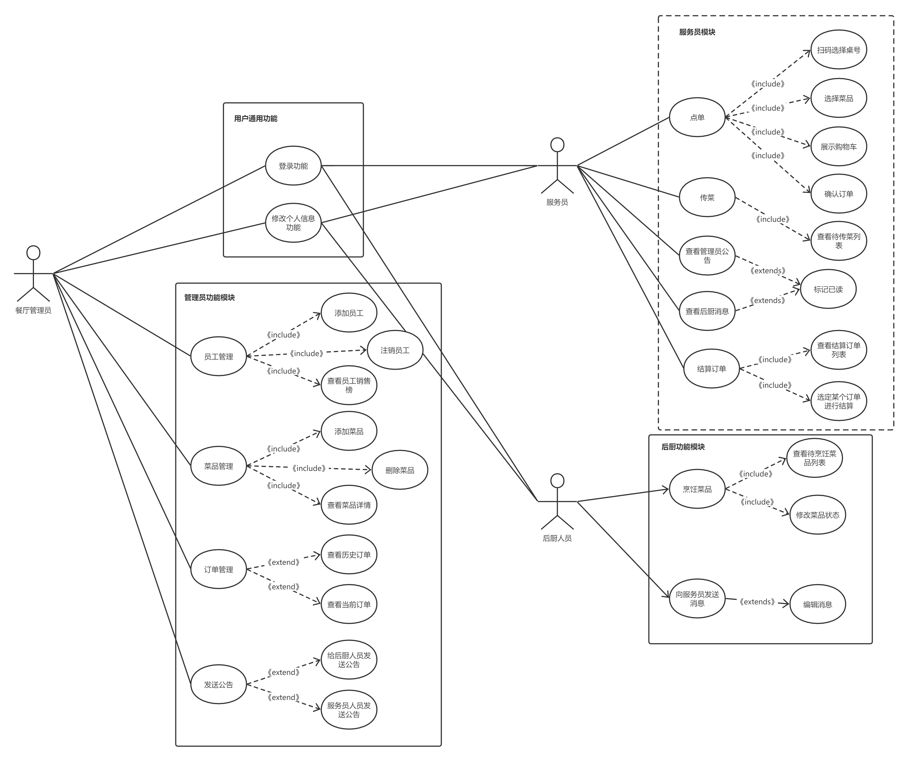

数据描述

静态数据
序号 | 数据 | 数据描述
1 | 系统名称 | 数据类型：字符串
2 | 角色编号 | 数据类型：整数，取值范围：1-3
3 | 角色名称 | 数据类型：字符串，取值集合：餐厅管理员、餐厅服务员、后厨人员，分别对应角色编号1、2、3

动态数据
序号 | 数据 | 数据描述
1 | 用户数据 | 包含用户编号（整数，自动编号）、用户登录名（字符串），用户密码（字符串，非明文），用户角色编号（整数），用户头像路径（字符串）
2 | 菜品数据 | 包含菜品编号（整数、自动编号）、菜品名称（字符串）、菜品简介（字符串）、菜品详情（字符串）、是否推荐菜品（整数，0非推荐，1推荐），菜品图像路径（字符串），菜品价格（浮点）
3 | 订单信息 | 订单编号（整数，自动编号），订单桌号（整数），订单菜品列表（列表）

功能需求

功能需求总述
- 用户通用功能模块
功能需求名称 | 所属类别
用户登录与信息验证 | 后端
用户修改个人信息 | 后端
用户修改密码 | 后端

- 管理员功能模块
- 管理员登录
功能需求名称 | 所属类别
管理员登录人脸识别重复验证 | 后端

- 人员管理
功能需求名称 | 所属类别
管理员添加员工 | 后端
管理员注销员工 | 后端
管理员查看员工绩效 | 后端
管理员修改员工信息 | 后端

- 菜品管理
功能需求名称 | 所属类别
管理员添加新菜品 | 后端
管理员删除菜品 | 后端
管理员设置菜品售罄 | 后端
管理员设置菜品为推荐菜 | 后端
管理员修改菜品名称或描述信息 | 后端
管理员根据菜品ID或名称查询菜品 | 后端

- 订单管理
功能需求名称 | 所属类别
管理员查看历史订单 | 后端
管理员查看当前正在进行的订单 | 后端
管理员为查看订单的相关菜品和服务按信息 | 后端
管理员为当前未支付订单免单 | 后端

- 服务员功能模块
- 服务员点餐
功能需求名称 | 所属类别
服务员进行菜品选择 | 前端
服务员创设置订单信息建新订单 | 后端

- 服务员传菜和接收其他消息
功能需求名称 | 所属类别
服务员接收系统自动发送的传菜消息 | 后端
服务员接受来自管理员的实时公告 | 后端
服务员接受来自后厨人员的实时消息 | 后端

- 服务员结算订单
功能需求名称 | 所属类别
服务员查看待结算订单 | 后端
服务员进行订单结算 | 后端

- 后厨人员功能模块
功能需求名称 | 功能需求名称
后厨人员查看待烹饪菜品 | 后端
后厨人员在完成菜品烹饪后修改待烹饪菜品状态 | 后端
后厨人员向服务员发送实时消息 | 后端
后厨人员接受来自管理员的实时公告 | 后端

用户通用功能模块

用户登录与权限判定

2.2.1.1 业务流程
- 用户在界面中输入账号、密码及验证码信息后点击确定将数据传输到服务器进行验证，验证成功进入到用户角色对应的系统管理界面，验证失败返回登录界面并提示失败信息。当验证码输入后（6个字符）判定是否与系统生成的验证码一致，如果一致，界面中的登录按钮才会生效。
- 点击登录按钮后将用户账号与密码发送到系统后台进行判定，判定登录成功后需要根据用户的角色进行跳转；
1): 如果发现错误的用户账号：返回登录界面并提示用户名错误；
2): 如果发现错误的密码：返回登录界面并提示密码错误；
3): 如果用户重复登录：返回登录界面并提示用户已经登录；
4)：如果登录用户判定为管理员则需要进行人脸识别验证，才能进入管理员主页
5): 管理员需要进入人脸识别页面将头像放置在框内单击拍照上传
6): 上传后验证，判定成功则进入管理员主页，若不成功回到判定页面重新判定
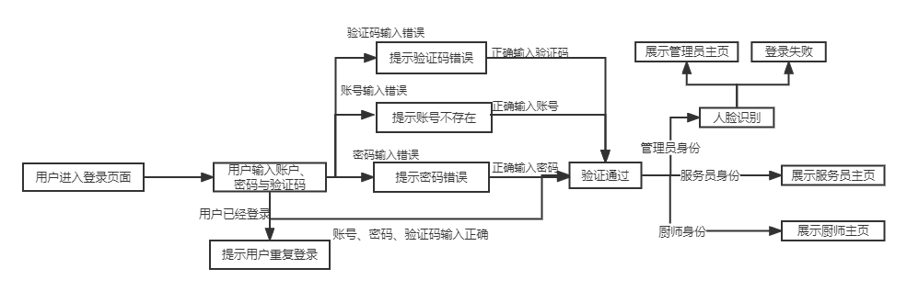

2.2.1.2 业务约束条件
用户账号限定在7个数字之内、密码长度应该限定在18个ASCII字符之内、验证码应具有随机性，6个ASCII字符之内且不区分大小写。

2.2.2 用户信息修改

2.2.2.1 业务流程
1. 用户在有意愿的情况下可以改变自己的用户信息，包括电话号码，用户密码（用户登录账号不能修改；用户角色身份由管理员指定，不能自行修改；本应用使用实名制，故名称不能自行修改；工资与奖金由管理员指定，不能自行修改）。
2. 在电话号码展示区域可以修改电话号码，在修改密码界面区域输入旧密码与希望修改的新密码（需要输入两次）。需注意此处也包含了对用户自身信息的查看。如果两次输入的密码不匹配需要给出提示；
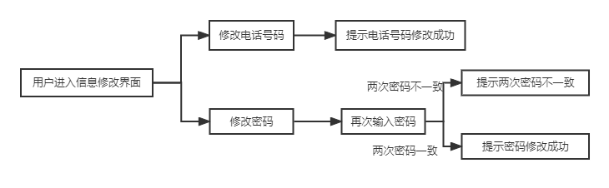

2.2.2.2 业务约束条件
用户只能更改自己的电话号码与登录密码。

管理员功能模块

员工管理

员工信息列表展示

2.3.1.1.1 业务流程
1. 以分页的形式显示员工列表，并且支持搜索功能。页面拥有上一页、下一页、首页、末页功能。界面中每个员工应有单独的展示区域，卡片中展示员工概要信息，将单页数据列表显示在界面上，页面中显示分页导航链接。
2. 搜索区域支持员工编号与员工姓名搜索，输入合适的编号后，页面展示相应员工，如果没有此员工则显示零个员工。
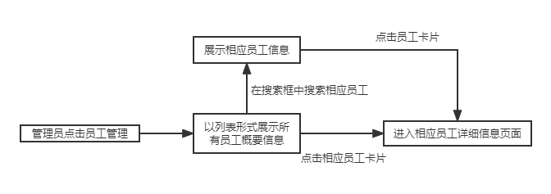

2.3.1.2 查看并编辑员工详细信息

2.3.1.2.1 业务流程
管理员查看单一用户的详细信息，包括员工头像、编号、姓名与职位、工资、奖金与电话号码。但是只能编辑员工的职位、工资与奖金。
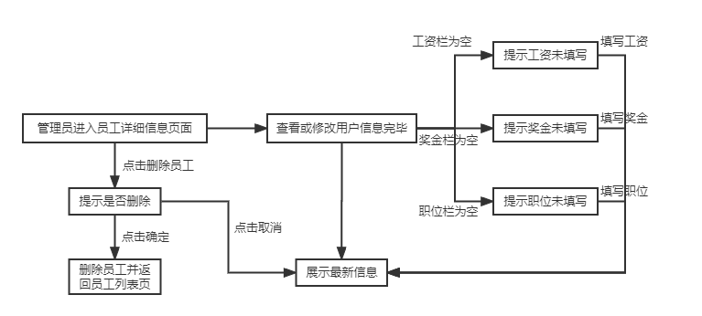

2.3.1.3 添加员工

2.3.1.3.1 业务流程
管理员可以增加新员工。进入页面后选择员工身份、生成默认密码、填写工资与奖金。添加完成后系统给出新员工的账号信息。
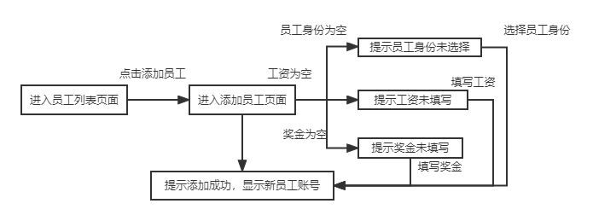

菜品管理

2.3.2.1 菜品信息列表展示
1. 以分页的形式显示菜品列表，并且支持搜索功能。页面拥有上一页、下一页、首页、末页功能。界面中每个菜品应有单独的展示区域，卡片中展示菜品概要信息，将单页数据列表显示在界面上，页面中显示分页导航链接。
2. 搜索区域支持菜品编号与菜品姓名搜索，输入合适的编号后，页面展示相应菜品，如果没有此菜品则显示零个菜品。
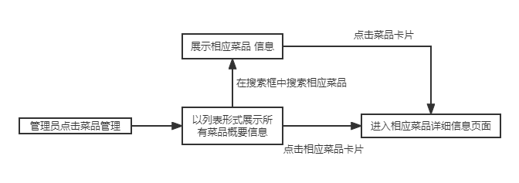

查看并编辑菜品详细信息
查看单一菜品的详细信息，包括菜品的图像、菜品介绍、菜品编号、名称、分组与价格、是否为推荐菜品。修改菜品信息时，菜品编号、图像不可更改，菜品的名称、分组、价格为必填信息。
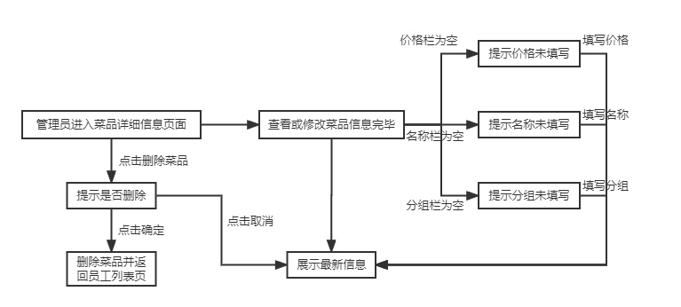

2.3.2.3 添加菜品
管理员可以增加新菜品。进入页面后选择菜品分组、详细信息默认为空、填写菜品名称与价格。添加完成后系统提示添加新菜品成功。

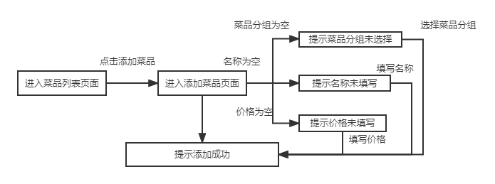

2.3.4 订单管理

2.3.4.1 正在进行的订单列表显示
以分页的形式显示订单列表，并且支持搜索功能。页面拥有上一页、下一页、首页、末页功能。界面中每个订单应有单独的展示区域，卡片中展示订单概要信息，将单页数据列表显示在界面上，页面中显示分页导航链接。
搜索区域支持订单编号与订单桌号搜索，输入合适的编号后，页面展示相应订单，如果没有此订单则显示零个订单。
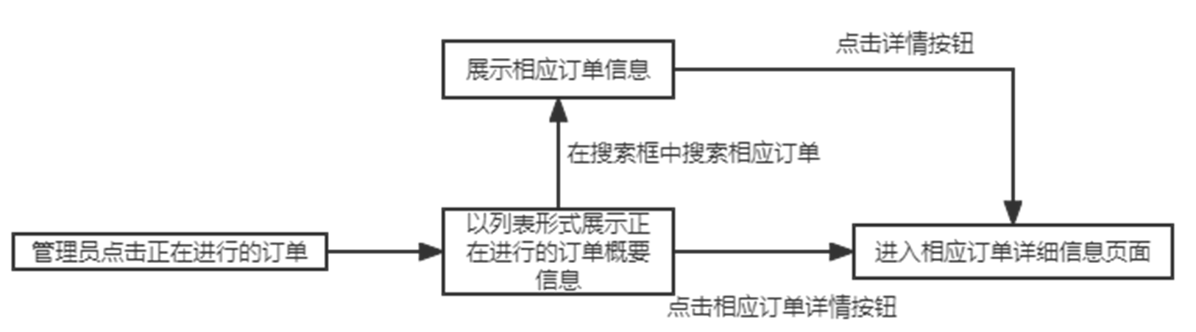

2.3.4.2 订单详情展示与操作
管理员可以查看特定订单的详细情况，如订单编号、订单桌号、订单内容、提交订单的服务员姓名与账号、订单状态、订单数额。管理员在此订单详情页可以进行对订单的免单与删除操作，在提示信息得到确认后完成相应的操作。否则继续显示订单详情页面。
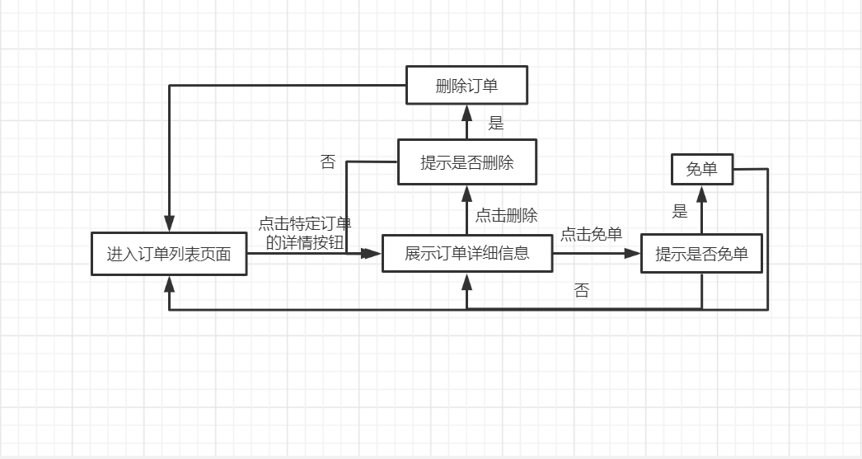

2.4.3.3 历史订单查看
管理员可以查看本店的历史经营数据。将默认所有的订单数据分页展示在页面中，餐厅管理员也可以进行搜索以获取相应的历史订单数据。同时页面中对完成订单的数据做出必要的统计，如各菜品的销售量与服务员的完成订单数量。
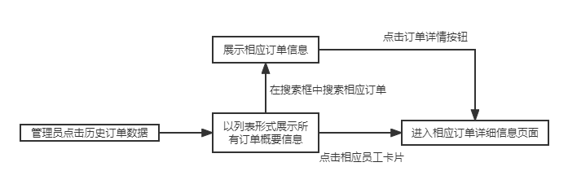

2.4.3.3 历史经营数据可视化功能
管理员可以查看本店的历史经营数据。将本店服务员销售排行榜以及菜品排行榜用数据可视化的方式展示在web页面当中。

公告系统
管理员可以编辑公告，编辑完成后发布公告，系统中除了管理员之外均可收到此公告。公告内容必填，如果点击发布时没有内容则给出提示；公告的标题默认为“标题”。
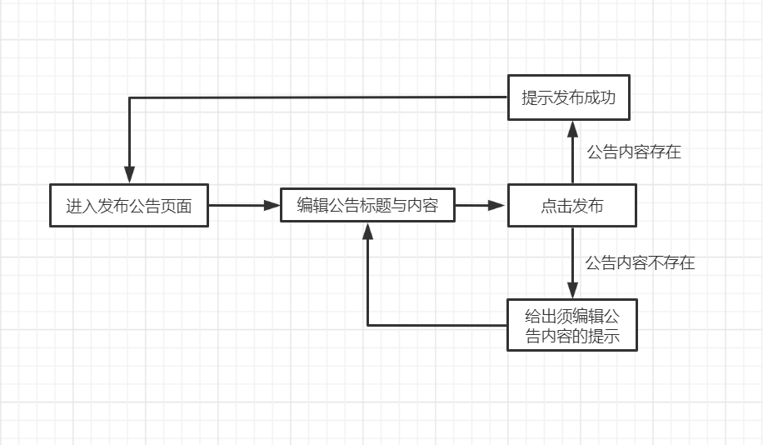

服务员功能模块

2.4.1 查看公告功能
后厨人员和点餐服务员界面自动显示管理员发布的实时公告。
输入：管理员界面输入的公告
输出：将实时公告显示在公告界面上
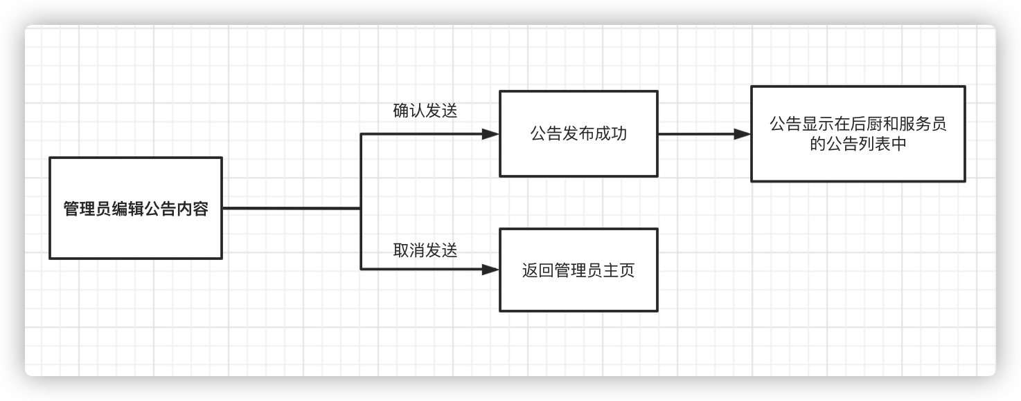

2.4.2 设定桌号功能
服务员扫码点餐前设置当前点餐的桌号。
输入：扫描桌面二维码
处理：根据二维码自动识别出桌号并保存桌号信息。
输出：确定后在界面中显示当前桌号信息。
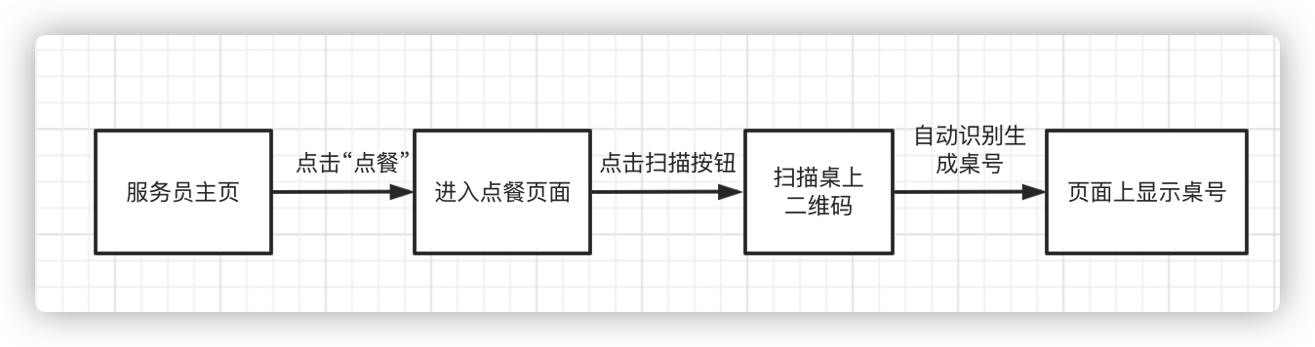

2.4.3 菜品列表功能
服务员、后厨人员、管理员可以查看以分页的形式显示菜品列表
输入：无
处理：数据分页处理，完成上一页、下一页、首页、末页功能，并完成页码纠错
输出：将单页数据列表显示在界面上，列表数据包括菜品编号，菜品名称、菜品简介、是否推荐菜品、菜品价格。列表下显示分页导航链接
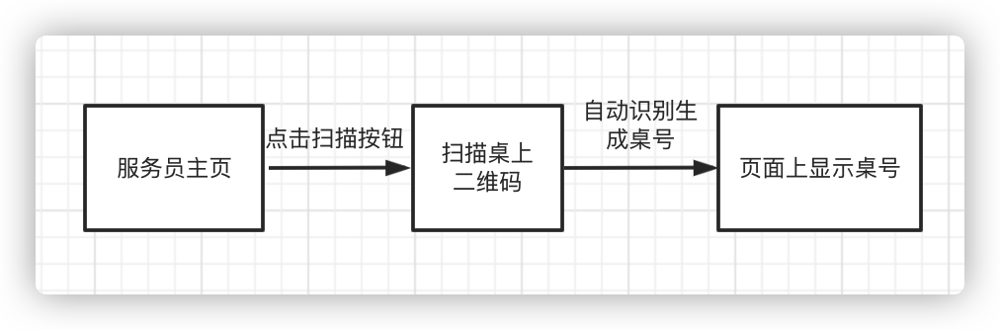

2.4.4 查看菜品详细信息功能
服务员、后厨人员、管理员可以直接查看单一菜品的详细信息
输入：提供菜品的编号或名称
处理：在数据库中查询对应菜品的详细信息
输出：显示菜品的详细信息，包括菜品编号，菜品名称、是否推荐菜品、菜品简介、菜品详细介绍、菜品价格信息
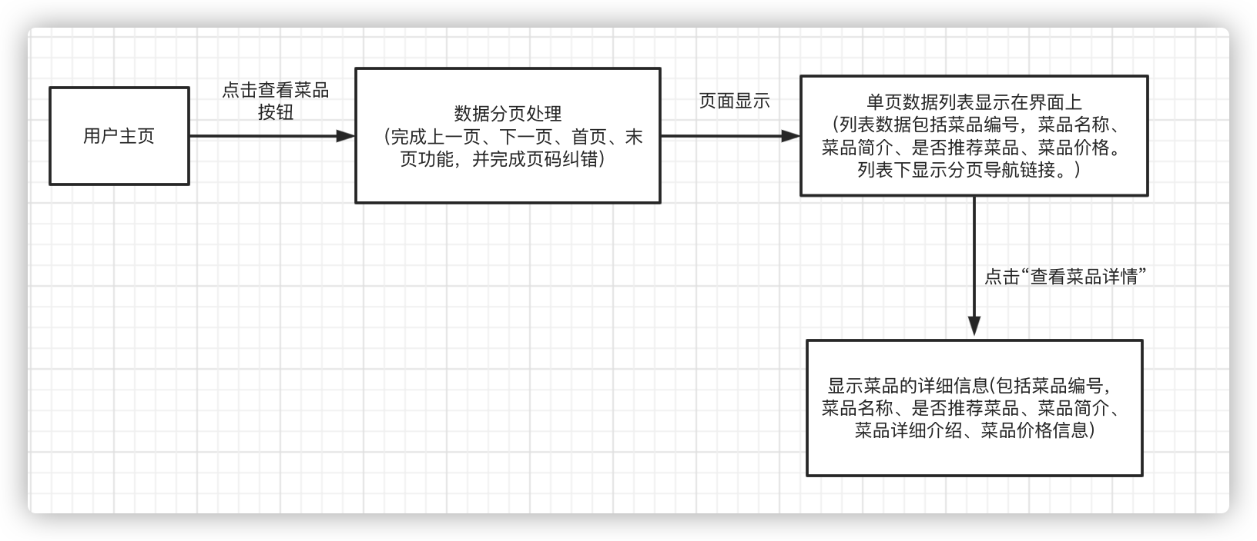

2.4.5 点餐功能
界面以分页形式显示菜品信息，显示时优先显示推荐菜品，每个菜品信息包括菜品名称、菜品图片、菜品简介，菜品信息下有点餐数量选择器，点击加号，该菜品数量加一，点击减号，菜品数量减一（不能低于1）,数量选择器下有确定按钮，点击按钮后菜品及对应的数量加入点餐购物车，点击界面最下方的确定点餐按钮后，点餐信息写入数据库并推送到后厨。
输入：利用鼠标点击每个菜品下的数量选择器，可以增加和减少单一菜品的数量。点击确定点餐按钮完成点餐操作。
处理：将点餐的菜品及对应的数量等订单信息存入数据库，并将状态设置为准备用餐。将点餐信息推送给后厨界面
输出：确定点餐后在界面输出点餐成功的提示。后厨显示点餐信息，包括桌号、菜品名、菜品数量
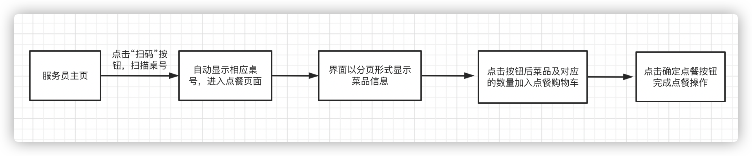

2.4.6 顾客买单功能
顾客用餐完毕后服务员将顾客的买单请求实时发送到管理员界面。
输入：界面上显示所有正在进行的订单信息，选择需要买单的订单后，将订单的ID发送给服务器。
处理：根据ID获取订单的详细信息；将申请买单的订单信息推送到管理员界面
输出：服务员界面提示买单信息推送成功；管理员界面自动追加申请的买单订单信息，包括订单的桌号，订单的点餐服务员、订单的菜品详细列表、订单的总价、及结餐的时间信息。
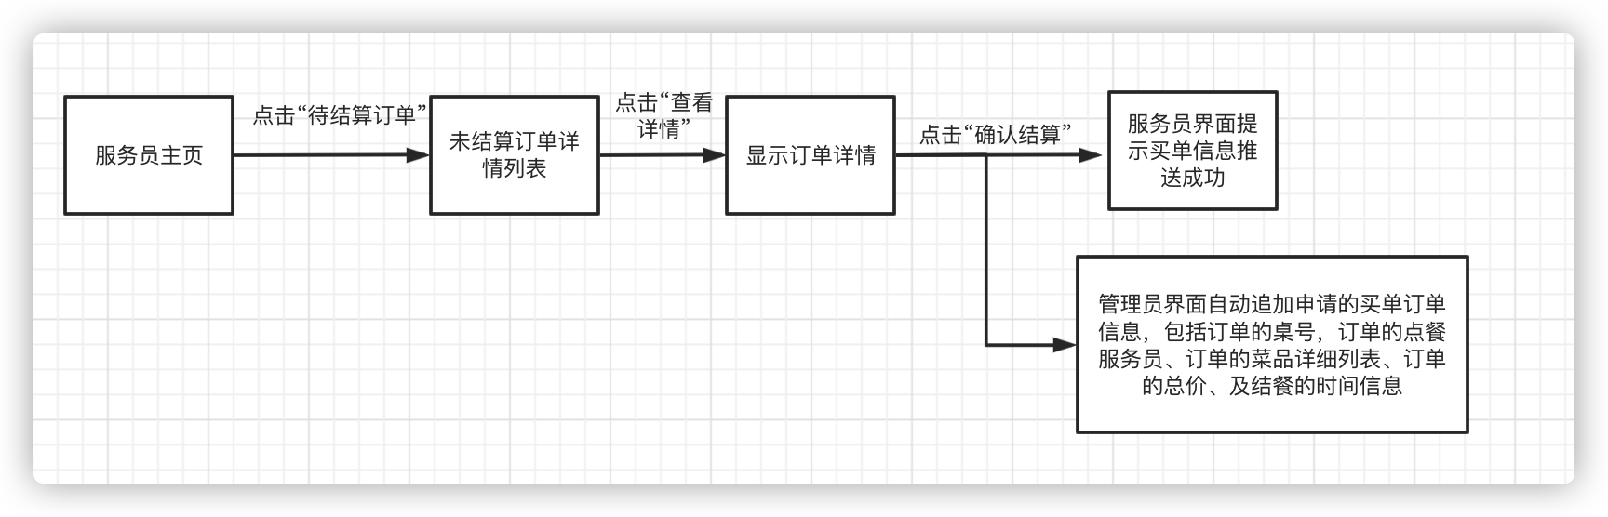

后厨人员功能模块

2.5.1 后厨菜品烹饪确认功能
后厨界面自动获取服务员推送的点餐信息列表，通过按钮确定对应菜品的烹制状态（准备烹制、正在烹制、烹制完毕）。
后厨界面自动显示服务员点餐后推送的点餐信息列表，列表中包括菜品名称、菜品对应桌号、菜品数量，列表后显示菜品烹制状态按钮，可以通过按钮改变并显示菜品烹制状态。
处理：利用语音关键字识别改变烹制状态、烹制结束后向服务员界面推送菜品烹制成功消息
输出：确定菜品烹制状态按钮颜色：等待烹制：绿色，正在烹制：红色，烹制完毕：菜品信息及按钮从界面中消失；菜品烹制结束后服务员界面自动显示推送的传菜信息，包括桌号及菜品名称
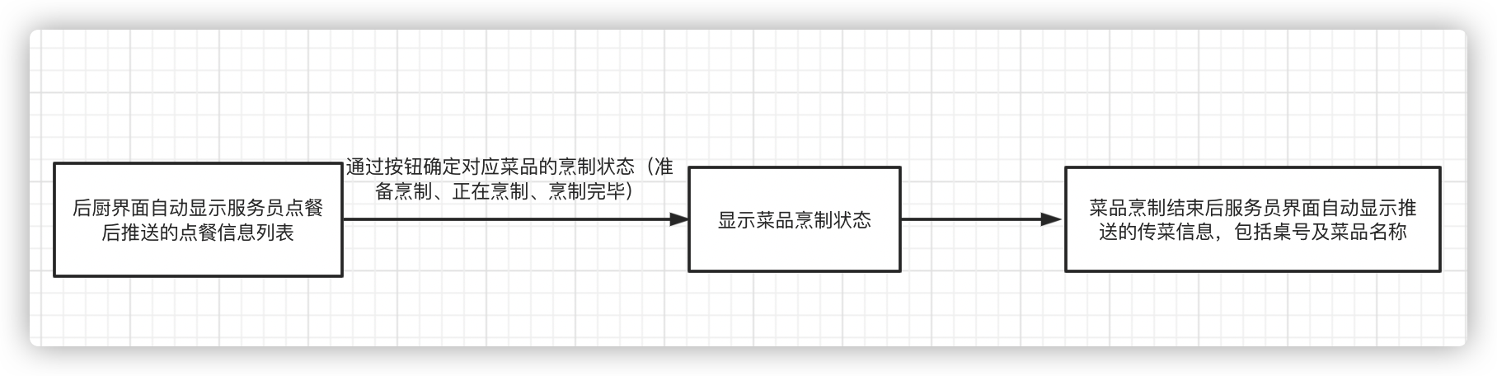

2.5.5 后厨查看公告功能
后厨人员和点餐服务员界面自动显示管理员发布的实时公告。
输入：管理员界面输入的公告
输出：将实时公告显示在公告界面上

非功能需求
对软件的非功能需求的描述，应包括性能、安全性、可扩展性、稳定性等方面的需求界定。

性能需求
餐厅系统需要保证5名服务员，5名后厨能够在同一时间正常的进行使用

安全保密需求
防止非授权用户登录：设置拦截器，保证在未登录时无法进入管理员、厨师人员能够对订单进行操作的界面
管理员账号登陆验证步骤增加：对于管理员角色，在输入账号密码登录之后还需要进行人脸识别验证，通过人脸识别验证之后才能进入管理员主页

扩展性需求
本系统全部功能基于WEB，微信小程序实现，前台与后台交互通过URL和XML格式数据实现，在WEB客户端不能完全满足餐厅要求时，可以通过规范的数据接口和HTTP协议扩展包括Android平台和IOS平台在内的原生移动APP客户端。

部署需求
1. 部署内容
该系统web前端使用nodejs部署，java后端和通过springboot打包部署，微信小程序前端部署在本地调试。其中，web前端和java后端均部署在阿里云服务器上，以实现餐厅的服务员、后厨人员及餐厅管理员相关功能的使用。
2. 部署范围
面向使用该系统的餐厅服务员、后厨人员及餐厅管理者
3. 部署环境要求
1）硬件环境：服务器一台，建议配置如下
产品名称 | 基本配置说明
应用和数据库服务器 | Intel® i3@2.0GHz，2GB内存，Apache Tomcat，  MySQL 8.0.27，256GB硬盘数量1个
2）软件环境
分类 | 名称 | 版本
操作系统 | Linux Ubuntu | 20.04.13
数据库平台 | MySQL | 8.0.27
应用平台 | Apache Tomcat | 6.0
客户端软件 | Google Chrome | 8.0
客户端软件 | 微信 | 8.0.21
编译程序 | Java | 1.5.0
3）网络环境： 广域网或餐厅内局域网
4. 部署依赖
1）Linux Ubuntu 20.04.13
2）MySQL 8.0.27及系统相关数据库
3）Apache Tomcat 6.0
4）Java 1.5.0
5）Google Chrome 8.0，微信 8.0.21及应用系统

外部接口需求

6.5.1 人脸识别接口
第三方API：百度智能云人脸识别接口
POST /admin/face
Body 请求参数
image: test
image_type: BASE64
请求参数
名称 | 位置 | 类型 | 必选 | 说明
body | body | object | false | none
» image | body | string | true | 图片信息
» image_type | body | string | true | 图片类型
» face_field | body | string | false | 年龄等信息，逗号分隔
» max_face_num | body | string | false | 最多处理人脸的数目
» face_type | body | string | false | LIVE表示生活照
» liveness_control | body | string | false | 活体检测控制，默认NONE
返回示例
成功
{
"face_num": 1,
"face_list": [
{
"face_token": "35235asfas21421fakghktyfdgh68bio",
"location": {
"left": 117,
"top": 131,
"width": 172,
"height": 170,
"rotation": 4
},
"face_probability": 1,
"angle" :{
"yaw" : -0.34859421849251
"pitch" 1.9135693311691
"roll" :2.3033397197723
}
"landmark": [
{
"x": 161.74819946289,
"y": 163.30244445801
},
...
],
"landmark72": [
{
"x": 115.86531066895,
"y": 170.0546875
}，
...
],
"age": 29.298097610474,
"beauty": 55.128883361816,
"expression": {
"type": "smile",
"probability" : 0.5543018579483
},
"gender": {
"type": "male",
"probability": 0.99979132413864
},
"glasses": {
"type": "sun",
"probability": 0.99999964237213
},
"face_shape": {
"type": "triangle",
"probability": 0.5543018579483
}
"quality": {
"occlusion": {
"left_eye": 0,
"right_eye": 0,
"nose": 0,
"mouth": 0,
"left_cheek": 0.0064102564938366,
"right_cheek": 0.0057411273010075,
"chin": 0
},
"blur": 1.1886881756684e-10,
"illumination": 141,
"completeness": 1
}
}
]
}
返回结果
状态码 | 状态码含义 | 说明 | 数据模型
200 | OK | 成功 | Inline
返回数据结构
状态码 200
名称 | 类型 | 必选 | 约束 | 说明
» face_num | int | true | none | 人脸数量
» face_list | array | true | none | 信息列表
» +face_token | string | true | none | 人脸位置
» +location | array | true | none | none
» ++left | double | true | none | none
» ++top | double | true | none | none
» ++width | double | true | none | none
» ++height | double | true | none | none
» ++rotation | int64 | true | none | none
» +face_probability | double | true | none | none
» +angel | array | true | none | none
» ++yaw | double | true | none | none
» ++pitch | double | true | none | none
» ++roll | double | true | none | none
» +age | double | false | none | 年龄
» +beauty | int64 | false | none | 美丑打分
» +expression | array | false | none | 表情
» ++type | string | false | none | none
» ++probability | double | false | none | none
» +face_shape | array | false | none | 脸型
» ++type | double | false | none | none
» ++probability | double | false | none | none
» +gender | array | false | none | none
» ++type | string | false | none | none
» ++probability | double | false | none | none
» +glasses | array | false | none | none
» ++type | string | false | none | none
» ++probability | double | false | none | none
» +eye_status | array | false | none | 双眼状态
» ++left_eye | double | false | none | none
» ++right_eye | double | false | none | none
» +emotion | array | false | none | 情绪
» ++type | string | false | none | none
» ++probability | double | false | none | none
» ++probability | double | false | none | none
» +face_type | array | false | none | none
» ++type | string | false | none | none
» ++probability | double | false | none | none
» +landmark | array | false | none | none
» +landmark72 | array | false | none | none
» +landmark150 | array | false | none | none
» +quality | array | false | none | none
» ++occlusion | array | false | none | none
» +++left_eye | double | false | none | none
» +++right_eye | double | false | none | none
» +++nose | double | false | none | none
» +++mouth | double | false | none | none
» +++left_cheek | double | false | none | none
» +++right_cheek | double | false | none | none
» +++chin | double | false | none | none
» ++blur | double | false | none | 模糊程度
» ++illumination | double | false | none | none
» ++completeness | int64 | false | none | 完整度

6.5.2 语音识别接口
第三方API：百度智能云语音识别接口
POST /admin/voice
监测到声音即可进行实时语音识别
Body 请求参数
type: START
appid: 105xxx17
appkey: UA4oPSxxxxkGOuFbb6
dev_pid: 15372
cuid: cuid-1
format: pcm
sample: 16000
请求参数
名称 | 位置 | 类型 | 必选 | 说明
body | body | object | false | none
» type | body | string | true | 固定值,开始帧的类型
» appid | body | int | true | 授权id
» appkey | body | string | true | 授权码
» dev_pid | body | int | true | 识别模型，推荐15372
» lm_id | body | int | false | 模型id
» cuid | body | string | true | 设备的唯一id
» format | body | string | true | pcm , 固定格式
» sample | body | int | true | 16000， 固定采样率
返回示例
成功
{
"err_no":0,
"err_msg":"OK",
"type":"FIN_TEXT",
"result":"北京天气怎么样",
"start_time":53220,
"end_time":73340,
"err_no":0,
"err_msg":"OK", "log_id":45677785,
"sn":"399427ce-e999-11e9-94c8-fa163e4e6064_ws_2"
}
返回结果
状态码 | 状态码含义 | 说明 | 数据模型
200 | OK | 成功 | Inline
返回数据结构
状态码 200
名称 | 类型 | 必选 | 约束 | 说明
» err_no | int | true | none | none
» err_msg | string | true | none | none
» type | string | true | none | none
» ~ | MID_TEXT | true | none | 一句话临时识别结果
» ~ | FIN_TEXT | true | none | 一句话最终识别结果
» result | string | true | none | 音频的识别结果
» start_time | int | true | none | 一句话的开始时间
» end_time | int | true | none | 一句话的结束时间
» logid | long | true | none | none
» sn | string | true | none | none

6.5.3 实时数据传输接口
第三方API：利用Goeasy框架进行实时数据传输
POST /admin/transmit
Body 请求参数
rest-host: http://rest-hangzhou.goeasy.io/im/v1/private_message
appkey: BC-xxxxx
senderId: user1
receiverId: user2
payload: {\"title\":\"example Message\",\"content\":\"Hello GoEasy!\"}
请求参数
名称 | 位置 | 类型 | 必选 | 说明
body | body | object | false | none
» rest-host | body | string | true | none
» appkey | body | string | true | none
» senderId | body | string | true | 发送方的userId
» receiverId | body | string | true | 接收方userId
» payload | body | string | false | none
返回示例
成功
{
"code": 200,
"content": "ok"
}
返回结果
状态码 | 状态码含义 | 说明 | 数据模型
200 | OK | 成功 | Inline

界面要求

Web端界面原型设计
Web端界面原型设计链接：https://modao.cc/app/GzfQ1idmr7r4536Z9p8a0X

7.2 微信小程序界面原型设计
微信小程序界面原型设计链接：https://modao.cc/app/dDK3k0Ppr7w49r6w8k22x

接口要求
title: 点餐系统 v1.0.0
language_tabs:
- shell: Shell
- http: HTTP
- javascript: JavaScript
- ruby: Ruby
- python: Python
- php: PHP
- java: Java
- go: Go
toc_footers: []
includes: []
search: true
code_clipboard: true
highlight_theme: darkula
headingLevel: 2
generator: "@tarslib/widdershins v4.0.4"

点餐系统
v1.0.0

点餐

GET 进入用户信息修改
GET /userInfo
用户请求进入信息修改界面
返回示例

返回结果
状态码 | 状态码含义 | 说明 | 数据模型
200 | OK | 成功 | Inline

返回数据结构
状态码 200
名称 | 类型 | 必选 | 约束 | 说明
» userData | User | true | none | none
»» userId | integer | true | none | 员工编号与登录账号
»» password | string | true | none | none
»» username | string | true | none | 无
»» role | integer | true | none | 1-管理员，2-服务员，3-厨师
»» portrait | string | true | none | 图片链接
»» phone | string | true | none | none
»» salary | number | true | none | none
»» bonus | number | true | none | none

点餐/管理员

POST 发布公告
POST /admin/notice
管理员点击确认 可以发布公告
Body 请求参数
title: test
content: hello world
​

请求参数
名称 | 位置 | 类型 | 必选 | 说明
body | body | object | false | none
» title | body | string | true | 公告标题
» content | body | string | true | 公告内容
返回示例
成功
{
"code": 1,
"msg": "success"
}

返回结果
状态码 | 状态码含义 | 说明 | 数据模型
200 | OK | 成功 | Inline

返回数据结构

点餐/管理员/人员管理

GET 根据员工身份筛选
GET /user/select_by_role
Body 请求参数
role: "2"
​

请求参数
名称 | 位置 | 类型 | 必选 | 说明
body | body | object | false | none
» role | body | string | true | 1-管理员，2-服务员，3-厨师
返回示例

返回结果
状态码 | 状态码含义 | 说明 | 数据模型
200 | OK | 成功 | Inline

返回数据结构
状态码 200
名称 | 类型 | 必选 | 约束 | 说明
» code | integer | true | none | none
» data | [User] | true | none | 所有服务员的数组，如果该数组 size 为0则没查到任何
»» userId | integer | true | none | 员工编号与登录账号
»» password | string | true | none | none
»» username | string | true | none | 无
»» role | integer | true | none | 1-管理员，2-服务员，3-厨师
»» portrait | string | true | none | 图片链接
»» phone | string | true | none | none
»» salary | number | true | none | none
»» bonus | number | true | none | none

GET 根据员工姓名或ID进行模糊查询
GET /user/select_by_name_id
如果提交的查询调价为空，返回所有数据
Body 请求参数
query: Mar
​

请求参数
名称 | 位置 | 类型 | 必选 | 说明
body | body | object | false | none
» query | body | string | true | 姓名或ID
返回示例
成功
{
"code": 12,
"data": [
{
"userId": 500000198501048500,
"username": "龙超",
"role": 1,
"portrait": "http://dummyimage.com/728x90",
"password": "adipisicing",
"phone": "18152271833",
"salary": 74,
"bonus": 64
}
]
}

返回结果
状态码 | 状态码含义 | 说明 | 数据模型
200 | OK | 成功 | Inline

返回数据结构
状态码 200
名称 | 类型 | 必选 | 约束 | 说明
» code | integer | true | none | none
» data | [object] | true | none | none
»» userId | integer | false | none | none
»» username | string | false | none | none
»» role | integer | false | none | none
»» portrait | string | false | none | none
»» password | string | false | none | none
»» phone | string | false | none | none
»» salary | integer | false | none | none
»» bonus | integer | false | none | none

POST 删除人员
POST /user/delete
Body 请求参数
id: "21"
​

请求参数
名称 | 位置 | 类型 | 必选 | 说明
body | body | object | false | none
» id | body | string | true | 被删除人的ID
返回示例

返回结果
状态码 | 状态码含义 | 说明 | 数据模型
200 | OK | 成功 | Inline

返回数据结构
状态码 200
名称 | 类型 | 必选 | 约束 | 说明
» code | integer | true | none | 是否操作成功
» msg | string | true | none | 错误具体信息

POST 修改人员
POST /user/edit
如果某字段为空，默认不修改该字段
Body 请求参数
userId: "37"
username: Mary
bonus: "1245.5"
salary: "66.7"
phone: "1232313213"
portrait: http:yuyu.jpg
password: "23232323"
role: "3"
​

请求参数
名称 | 位置 | 类型 | 必选 | 说明
body | body | object | false | none
» userId | body | string | true | none
» username | body | string | false | none
» bonus | body | string | false | none
» salary | body | string | false | none
» phone | body | string | false | none
» portrait | body | string | false | none
» password | body | string | false | none
» role | body | string | false | none
返回示例

返回结果
状态码 | 状态码含义 | 说明 | 数据模型
200 | OK | 成功 | Inline

返回数据结构
状态码 200
名称 | 类型 | 必选 | 约束 | 说明
» code | integer | true | none | 是否修改成功

GET 根据ID显示人员信息
GET /user/select_by_id
主要用于点击后跳转到该人员的详细界面
Body 请求参数
id: "37"
​

请求参数
名称 | 位置 | 类型 | 必选 | 说明
body | body | object | false | none
» id | body | string | false | 需要查询人的ID
返回示例
成功
{
"code": 31,
"data": {
"userId": 150000200505316770,
"username": "孔芳",
"role": 1,
"portrait": "http://dummyimage.com/234x60",
"password": "fugiat consectetur",
"phone": "19827721914",
"salary": 18,
"bonus": 55
}
}

返回结果
状态码 | 状态码含义 | 说明 | 数据模型
200 | OK | 成功 | Inline

返回数据结构
状态码 200
名称 | 类型 | 必选 | 约束 | 说明
» code | integer | true | none | none
» data | object | true | none | none
»» userId | integer | true | none | none
»» username | string | true | none | none
»» role | integer | true | none | none
»» portrait | string | true | none | none
»» password | string | true | none | none
»» phone | string | true | none | none
»» salary | integer | true | none | none
»» bonus | integer | true | none | none

GET 查询服务员的销售榜
GET /user/get_top3_waiter
返回示例

返回结果
状态码 | 状态码含义 | 说明 | 数据模型
200 | OK | 成功 | Inline

返回数据结构
状态码 200
名称 | 类型 | 必选 | 约束 | 说明
» code | integer | true | none | none
» data | [UserSales] | true | none | none
»» userId | integer | true | none | none
»» username | string | true | none | none
»» role | integer | true | none | 1-管理员，2-服务员，3-厨师
»» portrait | string | true | none | none
»» password | string | true | none | none
»» phone | string | true | none | none
»» salary | number | true | none | none
»» bonus | number | true | none | none
»» sales | integer | true | none | 提交的订单数量

GET 显示所有人员
GET /user/list
返回示例

返回结果
状态码 | 状态码含义 | 说明 | 数据模型
200 | OK | 成功 | Inline

返回数据结构
状态码 200
名称 | 类型 | 必选 | 约束 | 说明
» data | [User] | true | none | 所有服务员的数组，如果该数组 size 为0则没查到任何
»» userId | integer | true | none | 员工编号与登录账号
»» password | string | true | none | none
»» username | string | true | none | 无
»» role | integer | true | none | 1-管理员，2-服务员，3-厨师
»» portrait | string | true | none | 图片链接
»» phone | string | true | none | none
»» salary | number | true | none | none
»» bonus | number | true | none | none
» code | integer | true | none | 是否查询成功

POST 增加人员
POST /user/add
注意：ID数据库自动添加，前端不用发送
Body 请求参数
username: wew
bonus: "1245.5"
salary: "66.7"
phone: "1232313213"
portrait: yuyu.jpg
password: "23232323"
role: "2"
email: 123@qq.com

请求参数
名称 | 位置 | 类型 | 必选 | 说明
body | body | object | false | none
» username | body | string | true | none
» bonus | body | string | true | none
» salary | body | string | true | none
» phone | body | string | true | none
» portrait | body | string | true | none
» password | body | string | true | none
» role | body | string | true | none
» email | body | string | true | none
返回示例

返回结果
状态码 | 状态码含义 | 说明 | 数据模型
200 | OK | 成功 | Inline

返回数据结构
状态码 200
名称 | 类型 | 必选 | 约束 | 说明
» code | integer | true | none | 是否操作成功
» msg | string | true | none | 信息
» data | User | true | none | none
»» userId | integer | true | none | 员工编号与登录账号
»» password | string | true | none | none
»» username | string | true | none | 无
»» role | integer | true | none | 1-管理员，2-服务员，3-厨师
»» portrait | string | true | none | 图片链接
»» phone | string | true | none | none
»» salary | number | true | none | none
»» bonus | number | true | none | none

点餐/管理员/菜品管理

POST 设置菜品可出售
POST /food/set_available
Body 请求参数
id: "2"

请求参数
名称 | 位置 | 类型 | 必选 | 说明
body | body | object | false | none
» id | body | string | true | none
返回示例

返回结果
状态码 | 状态码含义 | 说明 | 数据模型
200 | OK | 成功 | Inline

返回数据结构
状态码 200
名称 | 类型 | 必选 | 约束 | 说明
» code | integer | true | none | 是否设置成功

POST 推荐菜品
POST /food/set_like
Body 请求参数
id: "4"

请求参数
名称 | 位置 | 类型 | 必选 | 说明
body | body | object | false | none
» id | body | string | true | 推荐菜品id
返回示例

返回结果
状态码 | 状态码含义 | 说明 | 数据模型
200 | OK | 成功 | Inline

返回数据结构

POST 删除菜品
POST /food/delete
Body 请求参数
id: "50"

请求参数
名称 | 位置 | 类型 | 必选 | 说明
body | body | object | false | none
» id | body | string | false | 删除菜品ID
返回示例

返回结果
状态码 | 状态码含义 | 说明 | 数据模型
200 | OK | 成功 | Inline

返回数据结构
状态码 200
名称 | 类型 | 必选 | 约束 | 说明
» code | integer | true | none | 是否删除成功

POST 添加菜品
POST /food/add
注意：ID数据库自动添加，前端不用发送
Body 请求参数
foodName: 卷心菜
price: "54"
description: labore ex ea nulla
isLike: "1"
category: "2"
image: http://dummyimage.com/234x60
isAvailable: "0"
sales: "5"

请求参数
名称 | 位置 | 类型 | 必选 | 说明
body | body | object | false | none
» foodName | body | string | true | none
» price | body | string | true | none
» description | body | string | true | none
» isLike | body | string | true | none
» category | body | string | true | none
» image | body | string | true | none
» isAvailable | body | string | true | none
» sales | body | string | true | none
返回示例

返回结果
状态码 | 状态码含义 | 说明 | 数据模型
200 | OK | 成功 | Inline

返回数据结构
状态码 200
名称 | 类型 | 必选 | 约束 | 说明
» code | integer | true | none | 是否添加成功
» data | Food | true | none | none
»» foodName | string | true | none | 菜品名称
»» price | number | true | none | 菜品价格
»» description | string | true | none | 菜品简介
»» foodId | integer | true | none | 菜品id
»» isLike | integer | true | none | 0/1是否推荐
»» category | integer | true | none | 菜品类别：1-主菜，2-小吃，3-饮料
»» image | string | true | none | 菜品图片url链接
»» isAvailable | integer | true | none | 0/1是否可售

POST 设置菜品售空
POST /food/set_not_available
Body 请求参数
id: "2"

请求参数
名称 | 位置 | 类型 | 必选 | 说明
body | body | object | false | none
» id | body | string | true | none
返回示例

返回结果
状态码 | 状态码含义 | 说明 | 数据模型
200 | OK | 成功 | Inline

返回数据结构
状态码 200
名称 | 类型 | 必选 | 约束 | 说明
» code | integer | true | none | 是否修改成功

POST 修改菜品
POST /food/edit
只修改不为空的值
Body 请求参数
foodId: "53"
foodName: 牛肉饼
price: "54"
description: 原汁原味
isLike: "1"
category: "2"
image: http://dummyimage.com/234x60
isAvailable: "1"
sales: "37"

请求参数
名称 | 位置 | 类型 | 必选 | 说明
body | body | object | false | none
» foodId | body | string | true | none
» foodName | body | string | false | none
» price | body | string | false | none
» description | body | string | false | none
» isLike | body | string | false | none
» category | body | string | false | none
» image | body | string | false | none
» isAvailable | body | string | false | none
» sales | body | string | false | none
返回示例

返回结果
状态码 | 状态码含义 | 说明 | 数据模型
200 | OK | 成功 | Inline

返回数据结构
状态码 200
名称 | 类型 | 必选 | 约束 | 说明
» code | integer | true | none | 是否操作成功

点餐/管理员/订单管理

GET 根据订单id展示某订单的详细信息
GET /order/all_detail_info
返回结果包括订单点的菜品、点单服务员、订单基本信息
Body 请求参数
id: "1"

请求参数
名称 | 位置 | 类型 | 必选 | 说明
body | body | object | false | none
» id | body | string | true | none
返回示例

返回结果
状态码 | 状态码含义 | 说明 | 数据模型
200 | OK | 成功 | Inline

返回数据结构
状态码 200
名称 | 类型 | 必选 | 约束 | 说明
» code | integer | true | none | none
» data | object | true | none | none
»» waiter | User | true | none | none
»»» userId | integer | true | none | 员工编号与登录账号
»»» password | string | true | none | none
»»» username | string | true | none | 无
»»» role | integer | true | none | 1-管理员，2-服务员，3-厨师
»»» portrait | string | true | none | 图片链接
»»» phone | string | true | none | none
»»» salary | number | true | none | none
»»» bonus | number | true | none | none
»» foodList | [Food] | true | none | 点菜信息
»»» foodName | string | true | none | 菜品名称
»»» price | number | true | none | 菜品价格
»»» description | string | true | none | 菜品简介
»»» foodId | integer | true | none | 菜品id
»»» isLike | integer | true | none | 0/1是否推荐
»»» category | integer | true | none | 菜品类别：1-主菜，2-小吃，3-饮料
»»» image | string | true | none | 菜品图片url链接
»»» isAvailable | integer | true | none | 0/1是否可售
»» order | TOrder | true | none | none
»»» orderId | integer | true | none | 订单编号，每个订单唯一
»»» tableId | integer | true | none | 桌号
»»» userId | integer | true | none | 服务员ID
»»» memo | string | true | none | 订单备注
»»» totalPrice | number | true | none | 订单总价
»»» status | integer | true | none | 订单状态（0-未支付，1-已支付）
»»» createTime | string | true | none | 点餐时间
»»» finishTime | string | true | none | 结餐时间
»»» numPeople | integer | true | none | 用餐人数

GET 根据ID显示订单详情
GET /order/get_by_id
Body 请求参数
id: "3"

请求参数
名称 | 位置 | 类型 | 必选 | 说明
body | body | object | false | none
» id | body | string | true | none
返回示例
成功
{
"code": 1,
"msg": "success",
"data": {
"orderId": 4,
"userId": 1,
"tableId": 1,
"totalPrice": 100,
"memo": "加辣",
"status": 3,
"createTime": "2022-03-02T17:44:28",
"finishTime": "2022-03-04T10:47:02",
"numPeople": 4,
"username": "刘一璇1"
}
}

返回结果
状态码 | 状态码含义 | 说明 | 数据模型
200 | OK | 成功 | Inline

返回数据结构
状态码 200
名称 | 类型 | 必选 | 约束 | 说明
» code | integer | true | none | none
» msg | string | true | none | none
» data | object | true | none | none
»» orderId | integer | true | none | none
»» userId | integer | true | none | none
»» tableId | integer | true | none | none
»» totalPrice | number | true | none | none
»» memo | string | true | none | none
»» status | integer | true | none | none
»» createTime | string | true | none | none
»» finishTime | string | true | none | none
»» numPeople | integer | true | none | none
»» username | string | true | none | none

GET 根据桌号或编号搜索订单
GET /order/select_by_table_or_id
如果提交的查询调价为空，返回所有数据
Body 请求参数
id: "3"

请求参数
名称 | 位置 | 类型 | 必选 | 说明
body | body | object | false | none
» id | body | string | false | 桌号或订单号
返回示例

返回结果
状态码 | 状态码含义 | 说明 | 数据模型
200 | OK | 成功 | Inline

返回数据结构
状态码 200
名称 | 类型 | 必选 | 约束 | 说明
» code | integer | true | none | none
» data | [TOrder] | true | none | none
»» orderId | integer | true | none | 订单编号，每个订单唯一
»» tableId | integer | true | none | 桌号
»» userId | integer | true | none | 服务员ID
»» memo | string | true | none | 订单备注
»» totalPrice | number | true | none | 订单总价
»» status | integer | true | none | 订单状态（0-未支付，1-已支付）
»» createTime | string | true | none | 点餐时间
»» finishTime | string | true | none | 结餐时间
»» numPeople | integer | true | none | 用餐人数

GET 根据订单创建日期查询订单
GET /order/select_by_date
Body 请求参数
date: 2022-02-25

请求参数
名称 | 位置 | 类型 | 必选 | 说明
body | body | object | false | none
» date | body | string | true | 日期
返回示例

返回结果
状态码 | 状态码含义 | 说明 | 数据模型
200 | OK | 成功 | Inline

返回数据结构
状态码 200
名称 | 类型 | 必选 | 约束 | 说明
» code | integer | true | none | none
» data | [TOrder] | true | none | none
»» orderId | integer | true | none | 订单编号，每个订单唯一
»» tableId | integer | true | none | 桌号
»» userId | integer | true | none | 服务员ID
»» memo | string | true | none | 订单备注
»» totalPrice | number | true | none | 订单总价
»» status | integer | true | none | 订单状态（0-未支付，1-已支付）
»» createTime | string | true | none | 点餐时间
»» finishTime | string | true | none | 结餐时间
»» numPeople | integer | true | none | 用餐人数

POST 删除订单
POST /order/delete
Body 请求参数
id: "2"

请求参数
名称 | 位置 | 类型 | 必选 | 说明
body | body | object | false | none
» id | body | string | true | none
返回示例

返回结果
状态码 | 状态码含义 | 说明 | 数据模型
200 | OK | 成功 | Inline

返回数据结构
状态码 200
名称 | 类型 | 必选 | 约束 | 说明
» code | integer | true | none | 是否删除成功
» msg | string | true | none | 具体信息

POST 订单直接免单
POST /order/free
Body 请求参数
id: "2"

请求参数
名称 | 位置 | 类型 | 必选 | 说明
body | body | object | false | none
» id | body | string | true | none
返回示例

返回结果
状态码 | 状态码含义 | 说明 | 数据模型
200 | OK | 成功 | Inline

返回数据结构
状态码 200
名称 | 类型 | 必选 | 约束 | 说明
» code | integer | true | none | 是否面单成功
» msg | string | true | none | 返回消息内容

点餐/管理员/订单管理/显示订单

GET 正在进行
GET /order/todoList
显示正在进行的订单
返回示例
成功
{
"code": 1,
"data": [
{
"orderId": 46,
"tableId": 38,
"userId": 18,
"totalPrice": 51,
"status": 65,
"memo": "incididunt sint deserunt",
"createTime": "2010-01-27 19:24:51",
"finishTime": "2001-02-05 23:05:53",
"numPeople": 56
}
]
}

返回结果
状态码 | 状态码含义 | 说明 | 数据模型
200 | OK | 成功 | Inline

返回数据结构
状态码 200
名称 | 类型 | 必选 | 约束 | 说明
» code | integer | true | none | none
» data | [object] | true | none | none
»» orderId | integer | false | none | none
»» tableId | integer | false | none | none
»» userId | integer | false | none | none
»» totalPrice | integer | false | none | none
»» status | integer | false | none | none
»» memo | string | false | none | none
»» createTime | string | false | none | none
»» finishTime | string | false | none | none
»» numPeople | integer | false | none | none

GET 已完成
GET /order/finishList
显示已完成的订单信息
返回示例
成功
{
"code": 1,
"data": [
{
"orderId": 46,
"tableId": 38,
"userId": 18,
"totalPrice": 51,
"status": 65,
"memo": "incididunt sint deserunt",
"createTime": "2010-01-27 19:24:51",
"finishTime": "2001-02-05 23:05:53",
"numPeople": 56
}
]
}

返回结果
状态码 | 状态码含义 | 说明 | 数据模型
200 | OK | 成功 | Inline

返回数据结构
状态码 200
名称 | 类型 | 必选 | 约束 | 说明
» code | integer | true | none | none
» data | [object] | true | none | none
»» orderId | integer | false | none | none
»» tableId | integer | false | none | none
»» userId | integer | false | none | none
»» totalPrice | integer | false | none | none
»» status | integer | false | none | none
»» memo | string | false | none | none
»» createTime | string | false | none | none
»» finishTime | string | false | none | none
»» numPeople | integer | false | none | none

GET 显示所有订单信息
GET /order/list
返回示例
成功
{
"code": 1,
"data": [
{
"orderId": 46,
"tableId": 38,
"userId": 18,
"totalPrice": 51,
"status": 65,
"memo": "incididunt sint deserunt",
"createTime": "2010-01-27 19:24:51",
"finishTime": "2001-02-05 23:05:53",
"numPeople": 56
}
]
}

返回结果
状态码 | 状态码含义 | 说明 | 数据模型
200 | OK | 成功 | Inline

返回数据结构
状态码 200
名称 | 类型 | 必选 | 约束 | 说明
» code | integer | true | none | none
» data | [object] | true | none | none
»» orderId | integer | false | none | none
»» tableId | integer | false | none | none
»» userId | integer | false | none | none
»» totalPrice | number | false | none | none
»» status | integer | false | none | none
»» memo | string | false | none | none
»» createTime | string | false | none | none
»» finishTime | string | false | none | none
»» numPeople | integer | false | none | none
»» username | string | true | none | none

点餐/管理员/菜品查询

GET 显示所有菜品信息
GET /food/list
返回示例

返回结果
状态码 | 状态码含义 | 说明 | 数据模型
200 | OK | 成功 | Inline

返回数据结构
状态码 200
名称 | 类型 | 必选 | 约束 | 说明
» code | integer | true | none | none
» data | [Food] | true | none | none
»» foodName | string | true | none | 菜品名称
»» price | number | true | none | 菜品价格
»» description | string | true | none | 菜品简介
»» foodId | integer | true | none | 菜品id
»» isLike | integer | true | none | 0/1是否推荐
»» category | integer | true | none | 菜品类别：1-主菜，2-小吃，3-饮料
»» image | string | true | none | 菜品图片url链接
»» isAvailable | integer | true | none | 0/1是否可售

GET 根据菜品编号或名称查找菜品
GET /food/select_by_name_id
模糊查询。如果提交结果为空，则返回所有数据
Body 请求参数
query: 菜

请求参数
名称 | 位置 | 类型 | 必选 | 说明
body | body | object | false | none
» query | body | string | true | 菜品编号或名称
返回示例

返回结果
状态码 | 状态码含义 | 说明 | 数据模型
200 | OK | 成功 | Inline

返回数据结构
状态码 200
名称 | 类型 | 必选 | 约束 | 说明
» code | integer | true | none | none
» data | [Food] | true | none | none
»» foodName | string | true | none | 菜品名称
»» price | number | true | none | 菜品价格
»» description | string | true | none | 菜品简介
»» foodId | integer | true | none | 菜品id
»» isLike | integer | true | none | 0/1是否推荐
»» category | integer | true | none | 菜品类别：1-主菜，2-小吃，3-饮料
»» image | string | true | none | 菜品图片url链接
»» isAvailable | integer | true | none | 0/1是否可售

GET 根据价格区间查找菜品
GET /food/select_by_price
Body 请求参数
min: "40"
max: "60"

请求参数
名称 | 位置 | 类型 | 必选 | 说明
body | body | object | false | none
» min | body | string | true | 最低价格（min与max不可同时为null）
» max | body | string | true | 最高价格（min与max不可同时为null）
返回示例

返回结果
状态码 | 状态码含义 | 说明 | 数据模型
200 | OK | 成功 | Inline

返回数据结构
状态码 200
名称 | 类型 | 必选 | 约束 | 说明
» code | integer | true | none | 该价格区间是否存在菜品
» data | [Food] | true | none | 符合条件的食物
»» foodName | string | true | none | 菜品名称
»» price | number | true | none | 菜品价格
»» description | string | true | none | 菜品简介
»» foodId | integer | true | none | 菜品id
»» isLike | integer | true | none | 0/1是否推荐
»» category | integer | true | none | 菜品类别：1-主菜，2-小吃，3-饮料
»» image | string | true | none | 菜品图片url链接
»» isAvailable | integer | true | none | 0/1是否可售

GET 根据类别查询菜品
GET /food/select_by_category
Body 请求参数
category: "2"

请求参数
名称 | 位置 | 类型 | 必选 | 说明
body | body | object | false | none
» category | body | string | true | 1-主菜，2-小吃，3-饮料
返回示例

返回结果
状态码 | 状态码含义 | 说明 | 数据模型
200 | OK | 成功 | Inline

返回数据结构
状态码 200
名称 | 类型 | 必选 | 约束 | 说明
» code | integer | true | none | 查询是否成功
» data | [Food] | true | none | 符合条件的菜品数组
»» foodName | string | true | none | 菜品名称
»» price | number | true | none | 菜品价格
»» description | string | true | none | 菜品简介
»» foodId | integer | true | none | 菜品id
»» isLike | integer | true | none | 0/1是否推荐
»» category | integer | true | none | 菜品类别：1-主菜，2-小吃，3-饮料
»» image | string | true | none | 菜品图片url链接
»» isAvailable | integer | true | none | 0/1是否可售

GET 根据id显示菜品
GET /food/select_by_id
Body 请求参数
id: "3"

请求参数
名称 | 位置 | 类型 | 必选 | 说明
body | body | object | false | none
» id | body | string | true | none
返回示例

返回结果
状态码 | 状态码含义 | 说明 | 数据模型
200 | OK | 成功 | Inline

返回数据结构
状态码 200
名称 | 类型 | 必选 | 约束 | 说明
» code | integer | true | none | none
» data | Food | true | none | none
»» foodName | string | true | none | 菜品名称
»» price | number | true | none | 菜品价格
»» description | string | true | none | 菜品简介
»» foodId | integer | true | none | 菜品id
»» isLike | integer | true | none | 0/1是否推荐
»» category | integer | true | none | 菜品类别：1-主菜，2-小吃，3-饮料
»» image | string | true | none | 菜品图片url链接
»» isAvailable | integer | true | none | 0/1是否可售

GET 查询菜品的销售榜
GET /food/get_top3_food
返回示例

返回结果
状态码 | 状态码含义 | 说明 | 数据模型
200 | OK | 成功 | Inline

返回数据结构
状态码 200
名称 | 类型 | 必选 | 约束 | 说明
» code | integer | true | none | none
» data | [FoosSales] | true | none | none
»» foodName | string | true | none | 菜品名称
»» price | number | true | none | 菜品价格
»» description | string | true | none | 菜品描述
»» foodId | integer | true | none | 菜品 ID
»» isLike | integer | true | none | 0/1是否推荐
»» category | integer | true | none | 菜品类别：1-主菜，2-小吃，3-饮料
»» image | string | true | none | 菜品图片连接
»» isAvailable | integer | true | none | 0/1是否可售
»» sales | integer | true | none | 菜品销量

点餐/服务员/公告

POST 公告设为已读
POST /waiter/notice/status
Body 请求参数
notice_id: "2"
user_id: "8"

请求参数
名称 | 位置 | 类型 | 必选 | 说明
body | body | object | false | none
» notice_id | body | string | true | none
» user_id | body | string | true | none
返回示例
成功
{
"code": 1,
"msg": "成功"
}

返回结果
状态码 | 状态码含义 | 说明 | 数据模型
200 | OK | 成功 | Inline

返回数据结构
状态码 200
名称 | 类型 | 必选 | 约束 | 说明
» code | integer | true | none | none
» msg | string | true | none | none

GET 实时公告
GET /waiter/notice
服务员实时公告页面
Body 请求参数
user_id: "3"

请求参数
名称 | 位置 | 类型 | 必选 | 说明
body | body | object | false | none
» user_id | body | string | true | none
返回示例
成功
{
"code": 1,
"msg": "成功",
"data": {
"userId": 123,
"userName": "蒋丽",
"role": 2,
"portrait": "http://dummyimage.com/120x90",
"password": 123456,
"notice": [
{
"notice_id": 1,
"title": "test1",
"status": 0,
"content": "test1 content"
},
{
"notice_id": 2,
"title": "test2",
"status": 1,
"content": "test2 content"
}
]
}
}
{
"code": -1,
"msg": "失败",
"data": {
"user": {
"user_id": 83,
"user_name": "马明",
"role": 84,
"portrait": "voluptate",
"password": 20
},
"notice": [
{
"title": "自日往角难们",
"status": 84
},
{
"title": "政委程受入对劳",
"status": 2
},
{
"title": "群器从速先好",
"status": 75
}
]
}
}

返回结果
状态码 | 状态码含义 | 说明 | 数据模型
200 | OK | 成功 | Inline

返回数据结构
状态码 200
名称 | 类型 | 必选 | 约束 | 说明
» code | integer | true | none | none
» msg | string | true | none | none
» data | object | true | none | none
»» userId | integer | true | none | none
»» userName | string | true | none | none
»» role | integer | true | none | none
»» portrait | string | true | none | none
»» password | string | true | none | none
»» notice | [object] | true | none | none
»»» noticeId | integer | true | none | none
»»» title | string | true | none | none
»»» status | integer | true | none | none
»»» content | string | true | none | none
»»» createTime | string | true | none | none

POST 公告详情页
POST /waiter/notice_details
显示公告详情
Body 请求参数
notice_id: "1"
user_id: "8"

请求参数
名称 | 位置 | 类型 | 必选 | 说明
body | body | object | false | none
» notice_id | body | string | true | none
» user_id | body | string | true | none
返回示例
成功
{
"code": 1,
"msg": "成功",
"data": {
"noticeId": 25,
"title": "test",
"content": "hello world",
"createTime": "2022-2-12-14-31",
"status": 1
}
}
{
"code": -1,
"msg": "失败",
"data": {
"notice_id": 70,
"title": "要温除目",
"content": "in aliqua id sed elit",
"create_time": "1991-03-07 03:29:31",
"status": 33
}
}

返回结果
状态码 | 状态码含义 | 说明 | 数据模型
200 | OK | 成功 | Inline

返回数据结构
状态码 200
名称 | 类型 | 必选 | 约束 | 说明
» code | integer | true | none | none
» msg | string | true | none | none
» data | object | true | none | none
»» noticeId | integer | true | none | none
»» title | string | true | none | none
»» content | string | true | none | none
»» createTime | string | true | none | none
»» status | integer | true | none | none

点餐/服务员/后厨消息

POST 后厨消息设为已读
POST /waiter/message/status
Body 请求参数
message_id: "1"

请求参数
名称 | 位置 | 类型 | 必选 | 说明
body | body | object | false | none
» message_id | body | string | true | none
返回示例
成功
{
"code": 1,
"msg": "成功"
}

返回结果
状态码 | 状态码含义 | 说明 | 数据模型
200 | OK | 成功 | Inline

返回数据结构
状态码 200
名称 | 类型 | 必选 | 约束 | 说明
» code | integer | true | none | none
» msg | string | true | none | none

GET 后厨消息列表
GET /waiter/message
服务员实时公告页面
Body 请求参数
receive_user: "2"

请求参数
名称 | 位置 | 类型 | 必选 | 说明
body | body | object | false | none
» receive_user | body | string | true | none
返回示例
成功
{
"code": 1,
"msg": "成功",
"data": {
"userId": 123,
"userName": "蒋丽",
"role": 2,
"portrait": "http://dummyimage.com/120x90",
"password": "123456",
"messages": [
{
"messageId": 1,
"orderId": 1,
"title": "test2",
"content": "hello",
"creatTime": "2022-12-20 12:12:12",
"sendUser": 2,
"receiveUser": 3,
"status": 0,
"senderName": "shan"
}
]
}
}

返回结果
状态码 | 状态码含义 | 说明 | 数据模型
200 | OK | 成功 | Inline

返回数据结构
状态码 200
名称 | 类型 | 必选 | 约束 | 说明
» code | integer | true | none | none
» msg | string | true | none | none
» data | object | true | none | none
»» userId | integer | true | none | 服务员的user_id
»» userName | string | true | none | none
»» role | integer | true | none | none
»» portrait | string | true | none | none
»» password | string | true | none | none
»» messages | [object] | true | none | none
»»» messageId | integer | false | none | none
»»» orderId | integer | false | none | none
»»» title | string | false | none | none
»»» content | string | false | none | none
»»» creatTime | string | false | none | none
»»» sendUser | integer | false | none | none
»»» receiveUser | integer | false | none | none
»»» status | integer | false | none | none
»»» senderName | string | false | none | 发这条消息的后厨的username

GET 后厨消息详情
GET /waiter/message_details
显示后厨发送的消息
Body 请求参数
message_id: "1"

请求参数
名称 | 位置 | 类型 | 必选 | 说明
body | body | object | false | none
» message_id | body | string | true | none
返回示例
成功
{
"code": 1,
"msg": "成功",
"data": {
"messageId": 1,
"orderId": 1,
"title": "test2",
"content": "hello",
"createTime": "2022-12-20 12:12:12",
"sendUser": 2,
"receiveUser": 3,
"status": 0,
"senderName": "zhan"
}
}
{
"code": -1,
"msg": "失败",
"data": {
"order_id": 83,
"title": "酸造料感该光",
"content": "proident sed Lorem",
"create_time": "2006-06-09 14:18:16",
"status": 78
}
}

返回结果
状态码 | 状态码含义 | 说明 | 数据模型
200 | OK | 成功 | Inline

返回数据结构
状态码 200
名称 | 类型 | 必选 | 约束 | 说明
» code | integer | true | none | none
» msg | string | true | none | none
» data | object | true | none | none
»» messageId | integer | true | none | none
»» orderId | integer | true | none | none
»» title | string | true | none | none
»» content | string | true | none | none
»» createTime | string | true | none | none
»» sendUser | integer | true | none | none
»» receiveUser | integer | true | none | none
»» status | integer | true | none | none
»» senderName | string | true | none | none

点餐/服务员/点菜

POST 确认点单
POST /waiter/take_order
点击确认点单
Body 请求参数
{
"user_id": 94,
"table_id": 40,
"num_people": 28,
"memo": "eu",
"total_price": 5,
"orderViews": [
{
"foodId": 5,
"numFood": 58
}
]
}

请求参数
名称 | 位置 | 类型 | 必选 | 说明
body | body | object | false | none
» userId | body | integer | true | none
» tableId | body | integer | true | none
» numPeople | body | integer | true | none
» memo | body | string | true | none
» totalPrice | body | number | true | none
» orderViews | body | [object] | true | none
»» foodId | body | integer | true | none
»» numFood | body | integer | true | none
返回示例
成功
{
"code": 1,
"msg": "成功"
}

返回结果
状态码 | 状态码含义 | 说明 | 数据模型
200 | OK | 成功 | Inline

返回数据结构
状态码 200
名称 | 类型 | 必选 | 约束 | 说明
» code | integer | true | none | none
» msg | string | true | none | none

GET 菜品列表
GET /waiter/food
服务员菜品列表

请求参数
名称 | 位置 | 类型 | 必选 | 说明
query | query | string | false | none
返回示例
成功
{
"code": 46,
"msg": "dolor",
"data": [
{
"description": "quis tempor in Ut nostrud",
"category": 20,
"isLike": true,
"foodId": 38,
"price": 23,
"sales": 17,
"image": "http://dummyimage.com/400x400",
"isAvailable": true,
"name": "活节里何和真"
},
{
"isAvailable": true,
"isLike": false,
"image": "http://dummyimage.com/400x400",
"description": "in dolor tempor enim",
"name": "工到将离",
"category": 78,
"foodId": 34,
"sales": 95,
"price": 37
}
]
}
{
"code": -1,
"msg": "失败",
"data": {
"food": {
"name": "少部王名好图",
"price": 7,
"description": "voluptate",
"food_id": 66,
"is_like": true,
"category": 23,
"image": "http://dummyimage.com/336x280",
"is_available": true,
"sales": 1
}
}
}

返回结果
状态码 | 状态码含义 | 说明 | 数据模型
200 | OK | 成功 | Inline

返回数据结构
状态码 200
名称 | 类型 | 必选 | 约束 | 说明
» code | integer | true | none | none
» msg | string | true | none | none
» data | [object] | true | none | none
»» name | string | false | none | none
»» price | number | false | none | none
»» description | string | false | none | none
»» foodId | integer | false | none | none
»» isLike | boolean | false | none | none
»» category | integer | false | none | none
»» image | string | false | none | none
»» isAvailable | boolean | false | none | none
»» sales | integer | false | none | none

GET 菜品详情页面
GET /waiter/food_details
服务员菜品详情

请求参数
名称 | 位置 | 类型 | 必选 | 说明
food_id | query | string | true | none
返回示例
成功
{
"code": 1,
"msg": "成功",
"data": {
"foodName": "重庆小面",
"price": 40,
"description": "aliqua",
"foodId": 94,
"isLike": 1,
"category": 1,
"image": "http://dummyimage.com/180x150",
"isAvailable": 1,
"sales": 85
}
}
{
"code": -1,
"msg": "失败",
"data": {
"food": {
"name": "务术形增",
"price": 23,
"description": "dolor consectetur reprehenderit id",
"food_id": 18,
"is_like": false,
"category": 63,
"image": "http://dummyimage.com/400x400",
"is_available": true,
"sales": 85
}
}
}

返回结果
状态码 | 状态码含义 | 说明 | 数据模型
200 | OK | 成功 | Inline

返回数据结构
状态码 200
名称 | 类型 | 必选 | 约束 | 说明
» code | integer | true | none | none
» msg | string | true | none | none
» data | object | true | none | none
»» foodName | string | true | none | none
»» price | number | true | none | none
»» description | string | true | none | none
»» foodId | integer | true | none | none
»» isLike | integer | true | none | none
»» category | integer | true | none | none
»» image | string | true | none | none
»» isAvailable | integer | true | none | none
»» sales | integer | true | none | none

点餐/服务员/订单结算

GET 待结算订单列表
GET /waiter/to_pay
显示待结算订单
Body 请求参数
user_id: "8"

请求参数
名称 | 位置 | 类型 | 必选 | 说明
body | body | object | false | none
» user_id | body | string | true | none
返回示例
成功
{
"code": 1,
"msg": "成功",
"data": [
{
"orderId": 3,
"userId": 2,
"tableId": 39,
"totalPrice": 1,
"memo": "sit",
"createTime": "2220-12-12 12:12:12",
"finishTime": "2220-12-12 12:12:12",
"numPeople": 97
}
]
}
{
"code": -1,
"msg": "失败",
"data": {
"order": {
"order_id": 51,
"table_id": 30,
"user_id": 17,
"total_price": 82,
"status": 4,
"memo": "fugiat adipisicing nulla dolor elit",
"create_time": "1982-11-21 12:41:09",
"finish_time": "2010-04-02 14:45:22",
"num_people": 13
}
}
}

返回结果
状态码 | 状态码含义 | 说明 | 数据模型
200 | OK | 成功 | Inline

返回数据结构
状态码 200
名称 | 类型 | 必选 | 约束 | 说明
» code | integer | true | none | none
» msg | string | true | none | none
» data | [object] | true | none | none
»» orderId | integer | false | none | none
»» userId | integer | false | none | none
»» tableId | integer | false | none | none
»» totalPrice | integer | false | none | none
»» memo | string | false | none | none
»» createTime | string | false | none | none
»» finishTime | string | false | none | none
»» numPeople | integer | false | none | none

POST 确认结算
POST /waiter/to_pay/pay
点击结算按钮 改变订单状态为已结算
Body 请求参数
order_id: "1"

请求参数
名称 | 位置 | 类型 | 必选 | 说明
body | body | object | false | none
» order_id | body | string | true | none
返回示例
成功
{
"code": 1,
"msg": "成功"
}

返回结果
状态码 | 状态码含义 | 说明 | 数据模型
200 | OK | 成功 | Inline

返回数据结构
状态码 200
名称 | 类型 | 必选 | 约束 | 说明
» code | integer | true | none | none
» msg | string | true | none | none

POST 订单结算详情页面
POST /waiter/order_details
订单结算详情
Body 请求参数
order_id: "1"

请求参数
名称 | 位置 | 类型 | 必选 | 说明
body | body | object | false | none
» order_id | body | string | true | none
返回示例
成功
{
"code": 1,
"msg": "成功",
"data": {
"torder": {
"orderId": 49,
"userID": 49,
"tableId": 90,
"totalPrice": 96,
"memo": "dolor eu sunt",
"status": 1,
"createTime": "2013-10-27 10:38:00",
"finishTime": "2020-10-09 08:31:51",
"numPeople": 14
},
"foodList": [
{
"description": "culpa sint magna velit veniam",
"isLike": 25,
"category": 67,
"price": 24,
"foodName": "离存之该程心",
"image": "123123.123.123",
"numFood": 12
}
]
}
}
{
"code": -1,
"msg": "失败",
"data": {
"order_id": 36,
"table_id": 98,
"create_time": "1999-07-08 02:13:47",
"finish_time": "2012-10-16 18:42:21",
"num_people": 26,
"user": {
"user_id": 66,
"user_name": "赵秀兰"
},
"food": [
{
"description": "sunt quis irure",
"food_name": "也回利等比装单",
"food_id": 63,
"category": 43
}
]
}
}

返回结果
状态码 | 状态码含义 | 说明 | 数据模型
200 | OK | 成功 | Inline

返回数据结构
状态码 200
名称 | 类型 | 必选 | 约束 | 说明
» code | integer | true | none | none
» msg | string | true | none | none
» data | object | true | none | none
»» torder | object | true | none | none
»»» orderId | integer | true | none | none
»»» userId | integer | true | none | none
»»» tableId | integer | true | none | none
»»» totalPrice | integer | true | none | none
»»» memo | string | true | none | none
»»» status | integer | true | none | none
»»» createTime | string | true | none | none
»»» finishTime | string | true | none | none
»»» numPeople | integer | true | none | none
»» foodList | [object] | true | none | none
»»» description | string | false | none | none
»»» isLike | integer | false | none | none
»»» category | integer | false | none | none
»»» price | integer | false | none | none
»»» foodName | string | false | none | none
»»» image | string | false | none | none
»»» numFood | integer | false | none | none

点餐/服务员/传菜消息

GET 传菜推送消息列表
GET /waiter/take_food
显示传菜消息
Body 请求参数
{}

请求参数
名称 | 位置 | 类型 | 必选 | 说明
user_id | query | string | true | none
body | body | object | false | none
返回示例
成功
{
"code": 1,
"msg": "成功",
"data": [
{
"tableId": 1,
"orderId": 2,
"foodId": 3,
"foodName": "豆腐",
"image": "www.123.com",
"status": 2
}
]
}
{
"code": -1,
"msg": "失败",
"data": {
"user": {
"user_id": 92,
"user_name": "冯洋",
"role": 13,
"portrait": "consequat ut sunt amet Excepteur",
"password": 79
},
"ordered_food": {
"name": "比各三县社",
"food_id": 47,
"category": 18,
"image": "http://dummyimage.com/400x400",
"table_id": 37
}
}
}

返回结果
状态码 | 状态码含义 | 说明 | 数据模型
200 | OK | 成功 | Inline

返回数据结构
状态码 200
名称 | 类型 | 必选 | 约束 | 说明
» code | integer | true | none | none
» msg | string | true | none | none
» data | [object] | true | none | none
»» tableId | integer | false | none | none
»» orderId | integer | false | none | none
»» foodId | integer | false | none | none
»» foodName | string | false | none | none
»» image | string | false | none | none
»» status | integer | false | none | none

GET 确认传菜
GET /waiter/take_food/update
将传菜消息转为已传菜
Body 请求参数
order_id: "2"
food_id: "2"

请求参数
名称 | 位置 | 类型 | 必选 | 说明
body | body | object | false | none
» order_id | body | string | true | none
» food_id | body | string | true | none
返回示例
成功
{
"code": 1,
"msg": "成功"
}

返回结果
状态码 | 状态码含义 | 说明 | 数据模型
200 | OK | 成功 | Inline

返回数据结构

点餐/后厨/订单

POST 订单菜品烹饪状态
POST /back-kitchen/detail/status
改变未出餐订单菜品烹饪状态。
Body 请求参数
order_id: "1"
food_id: "1"
status: 0,1,2
table_id: "1"

请求参数
名称 | 位置 | 类型 | 必选 | 说明
body | body | object | false | none
» order_id | body | string | true | 订单编号
» food_id | body | string | true | 订单中某个菜品编号
» status | body | string | true | 菜品烹饪状态（0-准备烹饪，1-正在烹饪，3-烹制完成）
» table_id | body | string | true | 桌号
返回示例
成功
{
"code": 1,
"msg": "成功",
"data": null
}
{
"code": -1,
"msg": "失败",
"data": null
}

返回结果
状态码 | 状态码含义 | 说明 | 数据模型
200 | OK | 成功 | Inline

返回数据结构
状态码 200
名称 | 类型 | 必选 | 约束 | 说明
» code | integer | true | none | none
» msg | string | true | none | none
» data | null | true | none | none

GET 订单列表
GET /back-kitchen/order_list
显示订单列表
返回示例
成功
{
"code": 1,
"msg": "成功",
"data": {
"user": {
"ID": 123,
"name": "name",
"imgUrl": "url"
},
"orders": {
"todo": [
"order_id1",
"order_id2"
],
"complete": [
"order_id1",
"order_id2"
]
}
}
}
{
"code": -1,
"msg": "失败"
}

返回结果
状态码 | 状态码含义 | 说明 | 数据模型
200 | OK | 成功 | Inline

返回数据结构
状态码 200
名称 | 类型 | 必选 | 约束 | 说明
» code | integer | true | none | none
» msg | string | true | none | none
» data | object | true | none | none
»» user | object | true | none | none
»»» ID | integer | true | none | none
»»» name | string | true | none | none
»»» imgUrl | string | true | none | none
»» orders | object | true | none | none
»»» todo | [string] | true | none | none
»»» complete | [string] | true | none | none

GET 获取所有服务员编号
GET /back-kitchen/waiterIds
获取所有服务员编号。
返回示例
成功
{
"code": 1,
"msg": "成功",
"data": {
"waiterIds": [
1,
2,
3
]
}
}
{
"code": -1,
"msg": "失败",
"data": null
}

返回结果
状态码 | 状态码含义 | 说明 | 数据模型
200 | OK | 成功 | Inline

返回数据结构
状态码 200
名称 | 类型 | 必选 | 约束 | 说明
» code | integer | true | none | none
» msg | string | true | none | none
» data | object | true | none | none
»» waiterIds | [integer] | true | none | none

GET 根据订单号获取服务员编号。
GET /back-kitchen/waiterId
根据订单号获取服务员编号。
Body 请求参数
user_id: "1"

请求参数
名称 | 位置 | 类型 | 必选 | 说明
body | body | object | false | none
» user_id | body | string | true | 订单编号
返回示例
成功
{
"code": 1,
"msg": "成功",
"data": 1
}
{
"code": -1,
"msg": "失败",
"data": null
}

返回结果
状态码 | 状态码含义 | 说明 | 数据模型
200 | OK | 成功 | Inline

返回数据结构
状态码 200
名称 | 类型 | 必选 | 约束 | 说明
» code | integer | true | none | none
» msg | string | true | none | none
» data | integer | true | none | none

GET 获取所有订单号
GET /back-kitchen/orderIds
获取所有订单号。
返回示例
成功
{
"code": 1,
"msg": "成功",
"data": {
"orderId": [
1,
2,
3,
4
]
}
}
{
"code": -1,
"msg": "失败",
"data": null
}

返回结果
状态码 | 状态码含义 | 说明 | 数据模型
200 | OK | 成功 | Inline

返回数据结构
状态码 200
名称 | 类型 | 必选 | 约束 | 说明
» code | integer | true | none | none
» msg | string | true | none | none
» data | object | true | none | none
»» orderId | [integer] | true | none | none

GET 订单详情
GET /back-kitchen/detail
订单详情页面
Body 请求参数
order_id: "1"

请求参数
名称 | 位置 | 类型 | 必选 | 说明
body | body | object | false | none
» order_id | body | string | true | 订单编号
返回示例
成功
{
"code": 1,
"msg": "成功",
"data": {
"order_id": "abc",
"table_id": 1,
"waiter_name": "name",
"waiter_id": 1,
"order_note": "note",
"food": [
{
"foodId": 1,
"name": "name",
"number": 1,
"status": 1
}
]
}
}
{
"code": -1,
"msg": "失败"
}

返回结果
状态码 | 状态码含义 | 说明 | 数据模型
200 | OK | 成功 | Inline

返回数据结构
状态码 200
名称 | 类型 | 必选 | 约束 | 说明
» code | integer | true | none | none
» msg | string | true | none | none
» data | object | true | none | none
»» orderId | integer | true | none | none
»» tableId | integer | true | none | none
»» username | string | true | none | none
»» userId | integer | true | none | none
»» memo | string | true | none | none
»» food | [object] | true | none | none
»»» foodId | integer | false | none | none
»»» name | string | false | none | none
»»» number | integer | false | none | none
»»» status | integer | false | none | none

点餐/后厨/消息

POST 消息编辑
POST /back-kitchen/notify
消息编辑页面
Body 请求参数
title: string
order_id: string
content: string
create_time: string

请求参数
名称 | 位置 | 类型 | 必选 | 说明
body | body | object | false | none
» title | body | string | true | 消息标题
» order_id | body | string | true | 订单编号
» content | body | string | true | 订单内容
» create_time | body | string | true | 创建时间
返回示例
成功
{
"code": 1,
"msg": "成功"
}
{
"code": -1,
"msg": "失败"
}

返回结果
状态码 | 状态码含义 | 说明 | 数据模型
200 | OK | 成功 | Inline

返回数据结构
状态码 200
名称 | 类型 | 必选 | 约束 | 说明
» code | integer | true | none | none
» msg | string | true | none | none

POST 后厨通知服务员
POST /back-kitchen/message
后厨通知服务员消息。
Body 请求参数
title: string
content: string
order_id: string
create_time: string
send_user: "13"
receive_user: "8"

请求参数
名称 | 位置 | 类型 | 必选 | 说明
body | body | object | false | none
» title | body | string | true | 通知标题
» content | body | string | true | 通知内容
» order_id | body | string | true | 订单号
» create_time | body | string | true | 通知创建时间
» send_user | body | string | true | 发送通知后厨id
» receive_user | body | string | true | 接收通知服务员id
返回示例
成功
{
"code": 1,
"msg": "成功",
"data": null
}
{
"code": -1,
"mgs": "失败",
"data": null
}

返回结果
状态码 | 状态码含义 | 说明 | 数据模型
200 | OK | 成功 | Inline

返回数据结构

点餐/后厨/公告

GET 实时公告
GET /back-kitchen/notice
实时公告页面
Body 请求参数
user_id: string

请求参数
名称 | 位置 | 类型 | 必选 | 说明
body | body | object | false | none
» user_id | body | string | true | none
返回示例
成功
{
"code": 1,
"msg": "成功",
"data": {
"notices": [
{
"content": "123",
"createTime": "2022-2-2 12:00:00",
"createTimeStr": "123",
"noticeId": 1,
"status": 0,
"title": "123"
}
]
}
}
{
"code": -1,
"msg": "失败"
}

返回结果
状态码 | 状态码含义 | 说明 | 数据模型
200 | OK | 成功 | Inline

返回数据结构
状态码 200
名称 | 类型 | 必选 | 约束 | 说明
» code | integer | true | none | none
» msg | string | true | none | none
» data | object | true | none | none
»» notices | [object] | true | none | none
»»» content | string | false | none | none
»»» createTime | string | false | none | none
»»» createTimeStr | string | false | none | none
»»» noticeId | integer | false | none | none
»»» status | integer | false | none | none
»»» title | string | false | none | none

POST 后厨公告消息标记为已读
POST /back-kitchen/notice/read
后厨公告消息标记为已读。
Body 请求参数
user_id: "13"
notice_id: "1"

请求参数
名称 | 位置 | 类型 | 必选 | 说明
body | body | object | false | none
» user_id | body | string | true | 后厨用户id
» notice_id | body | string | true | 公告id
返回示例
成功
{
"code": 1,
"msg": "成功",
"data": null
}
{
"code": -1,
"msg": "失败",
"data": null
}

返回结果
状态码 | 状态码含义 | 说明 | 数据模型
200 | OK | 成功 | Inline

返回数据结构
状态码 200
名称 | 类型 | 必选 | 约束 | 说明
» code | integer | true | none | none
» msg | string | true | none | none
» data | null | true | none | none

点餐/后厨/出餐

POST 烹饪状态
POST /back-kitchen/food_status
设置烹饪状态的按钮
Body 请求参数
status: "1"
order_id: string
food_id: string

请求参数
名称 | 位置 | 类型 | 必选 | 说明
body | body | object | false | none
» status | body | string | true | 当前订单特定菜品烹饪状态
» order_id | body | string | true | none
» food_id | body | string | true | none
返回示例
成功
{
"code": 1,
"msg": "成功"
}
{
"code": -1,
"msg": "失败"
}

返回结果
状态码 | 状态码含义 | 说明 | 数据模型
200 | OK | 成功 | Inline

返回数据结构
状态码 200
名称 | 类型 | 必选 | 约束 | 说明
» code | integer | true | none | none
» msg | string | true | none | none

GET 未出餐
GET /back-kitchen/unfinished
显示未出餐订单列表
返回示例
成功
{
"code": 9,
"msg": "reprehenderit eu Lorem",
"data": [
{
"orderId": 41,
"tableId": 64,
"userId": 3,
"totalPrice": 32,
"status": 25,
"memo": "in",
"createTime": "1978-12-07 12:04:11",
"finishTime": "2001-07-24 06:18:22",
"numPeople": 73
}
]
}

返回结果
状态码 | 状态码含义 | 说明 | 数据模型
200 | OK | 成功 | Inline

返回数据结构
状态码 200
名称 | 类型 | 必选 | 约束 | 说明
» code | integer | true | none | none
» msg | string | true | none | none
» data | [TOrder] | true | none | none
»» orderId | integer | true | none | 订单编号，每个订单唯一
»» tableId | integer | true | none | 桌号
»» userId | integer | true | none | 服务员ID
»» memo | string | true | none | 订单备注
»» totalPrice | number | true | none | 订单总价
»» status | integer | true | none | 订单状态（0-未支付，1-已支付）
»» createTime | string | true | none | 点餐时间
»» finishTime | string | true | none | 结餐时间
»» numPeople | integer | true | none | 用餐人数

GET 已出餐
GET /back-kitchen/finished
显示已出餐订单列表
返回示例
成功
{
"code": -1,
"msg": "失败"
}

返回结果
状态码 | 状态码含义 | 说明 | 数据模型
200 | OK | 成功 | Inline

返回数据结构
状态码 200
名称 | 类型 | 必选 | 约束 | 说明
» code | integer | true | none | none
» msg | string | true | none | none
» data | [TOrder] | true | none | none
»» orderId | integer | true | none | 订单编号，每个订单唯一
»» tableId | integer | true | none | 桌号
»» userId | integer | true | none | 服务员ID
»» memo | string | true | none | 订单备注
»» totalPrice | number | true | none | 订单总价
»» status | integer | true | none | 订单状态（0-未支付，1-已支付）
»» createTime | string | true | none | 点餐时间
»» finishTime | string | true | none | 结餐时间
»» numPeople | integer | true | none | 用餐人数

登录

POST 用户登录界面请求
POST /user/index
所有用户登录接口，其中包括餐厅管理员、餐厅服务员以及餐厅后厨。 (1) 判断code，为-1表示登录失败，此时 msg == "1"表示用户不存在，msg == "2"表示密码错误 (2) 判断code，为 1 表示登录成功，此时 data.role == 1，2，3代表：1-管理员，2-服务员，3-厨师
Body 请求参数
email: 1446775342@qq.com
password: "123"

请求参数
名称 | 位置 | 类型 | 必选 | 说明
body | body | object | false | none
» email | body | string | true | 用户邮箱
» password | body | string | true | 用户密码
返回示例

返回结果
状态码 | 状态码含义 | 说明 | 数据模型
200 | OK | 成功 | Inline

返回数据结构
状态码 200
名称 | 类型 | 必选 | 约束 | 说明
» code | integer | true | none | -1失败（原因见msg），1成功
» data | User | true | none | none
»» userId | integer | true | none | 员工编号与登录账号
»» password | string | true | none | none
»» username | string | true | none | 无
»» role | integer | true | none | 1-管理员，2-服务员，3-厨师
»» portrait | string | true | none | 图片链接
»» phone | string | true | none | none
»» salary | number | true | none | none
»» bonus | number | true | none | none
» msg | string | true | none | "1"-用户名不存在，"2"-密码不存在，"success"-成功

GET 显示已登录员工的信息
GET /user/user_info
Body 请求参数
id: "1"

请求参数
名称 | 位置 | 类型 | 必选 | 说明
body | body | object | false | none
» id | body | string | true | 管理员自己的ID
返回示例

返回结果
状态码 | 状态码含义 | 说明 | 数据模型
200 | OK | 成功 | Inline

返回数据结构
状态码 200
名称 | 类型 | 必选 | 约束 | 说明
» data | User | true | none | none
»» userId | integer | true | none | 员工编号与登录账号
»» password | string | true | none | none
»» username | string | true | none | 无
»» role | integer | true | none | 1-管理员，2-服务员，3-厨师
»» portrait | string | true | none | 图片链接
»» phone | string | true | none | none
»» salary | number | true | none | none
»» bonus | number | true | none | none
» code | integer | true | none | none

数据可视化

GET 销售榜前10菜品
GET /showTopFood
销售榜前10菜品信息
返回示例
成功
{
"code": 1,
"msg": "success",
"data": [
{
"foodName": "鱼香肉丝",
"foodId": 5,
"sales": 1388,
"percent": 0.8218
},
{
"foodName": "鱼香肉丝",
"foodId": 22,
"sales": 120,
"percent": 0.071
},
{
"foodName": "麻婆豆腐",
"foodId": 2,
"sales": 49,
"percent": 0.029
},
{
"foodName": "豆腐花",
"foodId": 4,
"sales": 25,
"percent": 0.0148
},
{
"foodName": "松鼠桂鱼",
"foodId": 8,
"sales": 21,
"percent": 0.0124
},
{
"foodName": "羊肉串",
"foodId": 9,
"sales": 14,
"percent": 0.0083
},
{
"foodName": "测试数据",
"foodId": 20,
"sales": 14,
"percent": 0.0083
},
{
"foodName": "BB面",
"foodId": 31,
"sales": 13,
"percent": 0.0077
},
{
"foodName": "可口可乐",
"foodId": 33,
"sales": 13,
"percent": 0.0077
},
{
"foodName": "东坡肉",
"foodId": 11,
"sales": 9,
"percent": 0.0053
},
{
"foodName": "撒尿牛丸",
"foodId": 7,
"sales": 8,
"percent": 0.0047
},
{
"foodName": "重庆鸡公煲",
"foodId": 3,
"sales": 6,
"percent": 0.0036
},
{
"foodName": "小丸子",
"foodId": 32,
"sales": 5,
"percent": 0.003
},
{
"foodName": "宫保鸡丁",
"foodId": 1,
"sales": 3,
"percent": 0.0018
},
{
"foodName": "冒菜",
"foodId": 6,
"sales": 1,
"percent": 0.0006
}
]
}

返回结果
状态码 | 状态码含义 | 说明 | 数据模型
200 | OK | 成功 | Inline

返回数据结构
状态码 200
名称 | 类型 | 必选 | 约束 | 说明
» code | integer | true | none | none
» msg | string | true | none | none
» data | [object] | true | none | none
»» foodName | string | false | none | none
»» foodId | integer | false | none | none
»» sales | integer | false | none | none
»» percent | number | false | none | none

POST 近M天销售额变化
POST /sale_change
展示第start天到第end天销售额随时间变化
Body 请求参数
start: 2022-03-08
end: 2022-03-11

请求参数
名称 | 位置 | 类型 | 必选 | 说明
body | body | object | false | none
» start | body | string | true | none
» end | body | string | true | none
返回示例
成功
{
"code": 1,
"msg": "ok",
"data": [
{
"time": "03-06",
"sales": 8
},
{
"time": "03-07",
"sales": 8
},
{
"time": "03-08",
"sales": 8
},
{
"time": "03-09",
"sales": 8
},
{
"time": "03-10",
"sales": 8
},
{
"time": "03-11",
"sales": 8
},
{
"time": "03-12",
"sales": 8
}
]
}

返回结果
状态码 | 状态码含义 | 说明 | 数据模型
200 | OK | 成功 | Inline

返回数据结构
状态码 200
名称 | 类型 | 必选 | 约束 | 说明
» code | integer | true | none | none
» msg | string | true | none | none
» data | [object] | true | none | none
»» time | string | false | none | none
»» salePrice | integer | false | none | none

GET 销售榜前10服务生
GET /showTopWaiter
返回示例
成功
{
"code": 1,
"msg": "success",
"data": [
{
"userName": "曾平",
"userId": 13,
"sales": 32,
"percent": 0.6531
},
{
"userName": "曾平",
"userId": 8,
"sales": 12,
"percent": 0.2449
},
{
"userName": "朱棣",
"userId": 49,
"sales": 4,
"percent": 0.0816
},
{
"userName": "李瑾美",
"userId": 10,
"sales": 1,
"percent": 0.0204
}
]
}

返回结果
状态码 | 状态码含义 | 说明 | 数据模型
200 | OK | 成功 | Inline

返回数据结构
状态码 200
名称 | 类型 | 必选 | 约束 | 说明
» code | integer | true | none | none
» msg | string | true | none | none
» data | [object] | true | none | none
»» username | string | false | none | none
»» userId | integer | false | none | none
»» sales | integer | false | none | 销售额
»» percent | number | false | none | 所占比例

POST 近M天销量变化
POST /sale_num_change
展示第start天到第end天销售额随时间变化
Body 请求参数
start: 2022-03-09
end: 2022-03-10

请求参数
名称 | 位置 | 类型 | 必选 | 说明
body | body | object | false | none
» start | body | string | true | none
» end | body | string | true | none
返回示例
成功
{
"code": 1,
"msg": "success",
"data": [
{
"time": "2022-03-09",
"sales": null,
"nums": "23"
},
{
"time": "2022-03-10",
"sales": null,
"nums": "7"
}
]
}

返回结果
状态码 | 状态码含义 | 说明 | 数据模型
200 | OK | 成功 | Inline

返回数据结构
状态码 200
名称 | 类型 | 必选 | 约束 | 说明
» code | integer | true | none | none
» msg | string | true | none | none
» data | [object] | true | none | none
»» time | string | true | none | none
»» sales | integer | true | none | none

GET 今日总销售额
GET /today_sales
返回示例
成功
{
"code": 51,
"msg": "sint quis ipsum est",
"total": 72
}

返回结果
状态码 | 状态码含义 | 说明 | 数据模型
200 | OK | 成功 | Inline

返回数据结构
状态码 200
名称 | 类型 | 必选 | 约束 | 说明
» code | integer | true | none | none
» msg | string | true | none | none
» total | integer | true | none | none

数据模型
​

Food
​
<a id="schemafood"></a> <a id="schema_Food"></a> <a id="tocSfood"></a> <a id="tocsfood"></a>
{
"foodName": "string",
"price": 0,
"description": "string",
"foodId": 0,
"isLike": 0,
"category": 0,
"image": "string",
"isAvailable": 0
}

属性
名称 | 类型 | 必选 | 约束 | 说明
foodName | string | true | none | 菜品名称
price | number | true | none | 菜品价格
description | string | true | none | 菜品简介
foodId | integer | true | none | 菜品id
isLike | integer | true | none | 0/1是否推荐
category | integer | true | none | 菜品类别：1-主菜，2-小吃，3-饮料
image | string | true | none | 菜品图片url链接
isAvailable | integer | true | none | 0/1是否可售
​

FoosSales
​
<a id="schemafoossales"></a> <a id="schema_FoosSales"></a> <a id="tocSfoossales"></a> <a id="tocsfoossales"></a>
{
"foodName": "string",
"price": 0,
"description": "string",
"foodId": 0,
"isLike": 0,
"category": 0,
"image": "string",
"isAvailable": 0,
"sales": 0
}

属性
名称 | 类型 | 必选 | 约束 | 说明
foodName | string | true | none | 菜品名称
price | number | true | none | 菜品价格
description | string | true | none | 菜品描述
foodId | integer | true | none | 菜品 ID
isLike | integer | true | none | 0/1是否推荐
category | integer | true | none | 菜品类别：1-主菜，2-小吃，3-饮料
image | string | true | none | 菜品图片连接
isAvailable | integer | true | none | 0/1是否可售
sales | integer | true | none | 菜品销量
​

TOrder
​
<a id="schematorder"></a> <a id="schema_TOrder"></a> <a id="tocStorder"></a> <a id="tocstorder"></a>
{
"orderId": 0,
"tableId": 0,
"userId": 0,
"memo": "string",
"totalPrice": 0,
"status": 0,
"createTime": "string",
"finishTime": "string",
"numPeople": 0
}

属性
名称 | 类型 | 必选 | 约束 | 说明
orderId | integer | true | none | 订单编号，每个订单唯一
tableId | integer | true | none | 桌号
userId | integer | true | none | 服务员ID
memo | string | true | none | 订单备注
totalPrice | number | true | none | 订单总价
status | integer | true | none | 订单状态（0-未支付，1-已支付）
createTime | string | true | none | 点餐时间
finishTime | string | true | none | 结餐时间
numPeople | integer | true | none | 用餐人数
​

UserSales
​
<a id="schemausersales"></a> <a id="schema_UserSales"></a> <a id="tocSusersales"></a> <a id="tocsusersales"></a>
{
"userId": 0,
"username": "string",
"role": 0,
"portrait": "string",
"password": "string",
"phone": "string",
"salary": 0,
"bonus": 0,
"sales": 0
}

属性
名称 | 类型 | 必选 | 约束 | 说明
userId | integer | true | none | none
username | string | true | none | none
role | integer | true | none | 1-管理员，2-服务员，3-厨师
portrait | string | true | none | none
password | string | true | none | none
phone | string | true | none | none
salary | number | true | none | none
bonus | number | true | none | none
sales | integer | true | none | 提交的订单数量
​

User
​
<a id="schemauser"></a> <a id="schema_User"></a> <a id="tocSuser"></a> <a id="tocsuser"></a>
{
"userId": 0,
"password": "string",
"username": "string",
"role": 0,
"portrait": "string",
"phone": "string",
"salary": 0,
"bonus": 0
}

属性
名称 | 类型 | 必选 | 约束 | 说明
userId | integer | true | none | 员工编号与登录账号
password | string | true | none | none
username | string | true | none | 无
role | integer | true | none | 1-管理员，2-服务员，3-厨师
portrait | string | true | none | 图片链接
phone | string | true | none | none
salary | number | true | none | none
bonus | number | true | none | none

